维普·智立方

用户使用手册

重庆维普资讯有限公司

目 录

1 智立方概述 1
2 智立方登录方式 1
3 智立方功能介绍 2
3.1 功能模块概述 2
3.2 资源发现 3
3.2.1 资源搜索 3
3.2.2 结果浏览 4
3.2.3 文献细览 5
3.2.4 全文保障 6
3.3 领域导航 7
3.3.1 领域查找 7
3.3.2 领域的可视化图谱 8
3.3.3 领域的作品列表 13
3.3.4 领域的研究人物 14
3.3.5 领域的研究机构 15
3.3.6 领域的相关资助 15
3.3.7 领域的发文传媒 16
3.3.8 领域的研究主题 17
3.3.9 领域的相关领域 17
3.4 人物 18
3.4.1 人物搜索 18
3.4.2 人物的360⁰研究网络图 19
3.4.3 人物的作品列表 20
3.4.4 人物的相关人物 20
3.4.5 人物的供职机构 21
3.4.6 人物的所获资助 22
3.4.7 人物的发文传媒 22
3.4.8 人物的相关主题 23
3.4.9 人物的研究领域 24
3.5 主题 24
3.5.1 主题搜索 24
3.5.2 主题的360⁰研究网络图 26
3.5.3 主题的作品列表 26
3.5.4 主题的研究人物 27
3.5.5 主题的研究机构 28
3.5.6 主题的相关资助 29
3.5.7 主题的发文传媒 29
3.5.8 主题的相关主题 30
3.5.9 主题的相关领域 30
3.6 机构 31
3.6.1 机构搜索 31
3.6.2 机构360⁰研究网络图 32
3.6.3 机构的作品列表 33
3.6.4 机构的研究人物 33
3.6.5 机构的相关机构 34
3.6.6 机构的所获资助 35
3.6.7 机构的发文传媒 35
3.6.8 机构的研究主题 36
3.6.9 机构的研究领域 36
3.7 资助 37
3.7.1 资助搜索 37
3.7.2 资助的360⁰研究网络图 38
3.7.3 资助的作品列表 38
3.7.4 资助的相关人物 39
3.7.5 资助的相关机构 40
3.7.6 资助的相关资助 41
3.7.7 资助的相关传媒 41
3.7.8 资助的相关主题 42
3.7.9 资助的相关领域 42
3.8 传媒 43
3.8.1 传媒搜索 43
3.8.2 传媒的360⁰研究网络图 44
3.8.3 传媒的作品列表 44
3.8.4 传媒的发文人物 45
3.8.5 传媒的发文机构 46
3.8.6 传媒的发文资助 46
3.8.7 传媒的相关传媒 47
3.8.8 传媒的发文主题 48
3.8.9 传媒涉及的领域 48
4 高级检索 49
4.1 文献资源发现 49
4.2 知识对象发现 50

智立方概述
智立方是一个知识资源的大数据服务平台，能满足资源发现、知识管理、情报服务的多层次需求，为图书馆、科研单位和个人用户提供全方位、基于云平台架构的一体化解决方案。
智立方不仅能够满足知识发现的平台采购需求，同时也广泛适用于机构的各类信息服务整合项目，如学科图书馆、主题图书馆、机构库、专家库、领域知识目录导航、区域学术联盟建设等。
- 资源发现价值
智立方整合了中外文期刊、学位论文、会议论文、专利、专著、标准、科技成果、产品样本、科技报告、政策法规等多种文献类型，并且提供一站式检索和全文保障服务，提供分面聚类、相关排序等多种检索结果寻优途径。
- 情报服务价值
智立方通过对文献中涉及的各类知识对象（领域、主题、学者、机构、传媒、资助等）做唯一标识、粒度分析、关联呈现，得以实现从情报分析视角对隐含知识关联做深入挖掘，同时支撑客户的研究方向分析、竞争情报动态连续追踪等服务。
- 知识管理价值
对文献知识对象的标识和粒度分析，可以支持客户本地特色资源、文献之外的科学数据等相关资源的整合扩展，有助于构建适合本单位的知识体系，实现真正意义上的知识管理，支撑起机构学科评估、人才评估等需求。

智立方登录方式
智立方默认采用IP地址绑定认证登录的方式， 即只要您的IP地址在智立方授权访问的IP范围之内就可以直接使用系统的所有资源，而无需登录。
如果您的IP地址不在授权范围之内，智立方则会提示您输入用户名、密码登录，输入有效信息后点击“登录”，就可以进入智立方。如果仍然无法进入系统请和系统管理员联系。
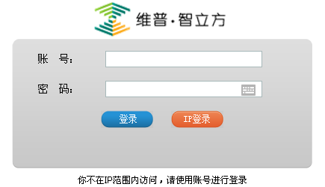

智立方功能介绍
  - 功能模块概述
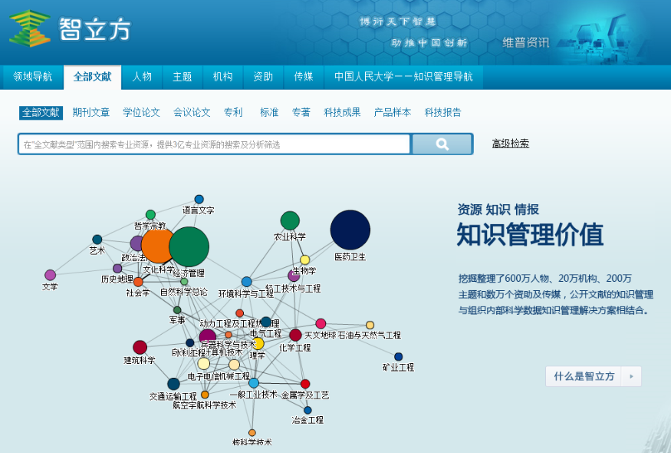
③
①
⑧
⑦
⑥
④
⑤
②

①全部文献资源发现：提供多种文献资源的一站式检索以及多途径的全文保障服务
②领域导航：浏览查看每个学科领域的重要研究主题和研究发展趋势
③人物：提供人物的科研绩效查询及研究网络分析
④主题：揭示主题的研究历程&预测及核心研究群体等
⑤机构：提供机构的科研绩效查询及机构学术圈分析
⑥资助：揭示资助的对象及其研究成果
⑦传媒：揭示传媒的发文对象及成果展示
⑧机构知识管理导航：为机构用户量身定制的个性化机构知识门户

  - 资源发现
智立方资源发现功能为用户提供期刊、学位论文、会议论文、专利、专著、标准、科技成果、产品样本、科技报告、政策法规等多种文献资源的一站式检索以及多途径的全文保障服务，并在此基础上提供分面聚类、相关排序等检索结果的寻优途径，旨在帮助用户实现对资源的高效发现。
例如：查找“黄庆安”在“MEMS”（微机电系统）方面的研究成果并提供资源的多种全文保障途径。

资源搜索
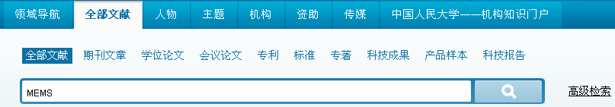
②
①
①选择所需文献类型
②在搜索框中输入姓名、主题或机构等检索词，点击“”，进行相关资源的搜索
（注：该搜索将响应题名、作者、摘要、关键词、机构、刊名、基金资助等多个检索字段。）

结果浏览
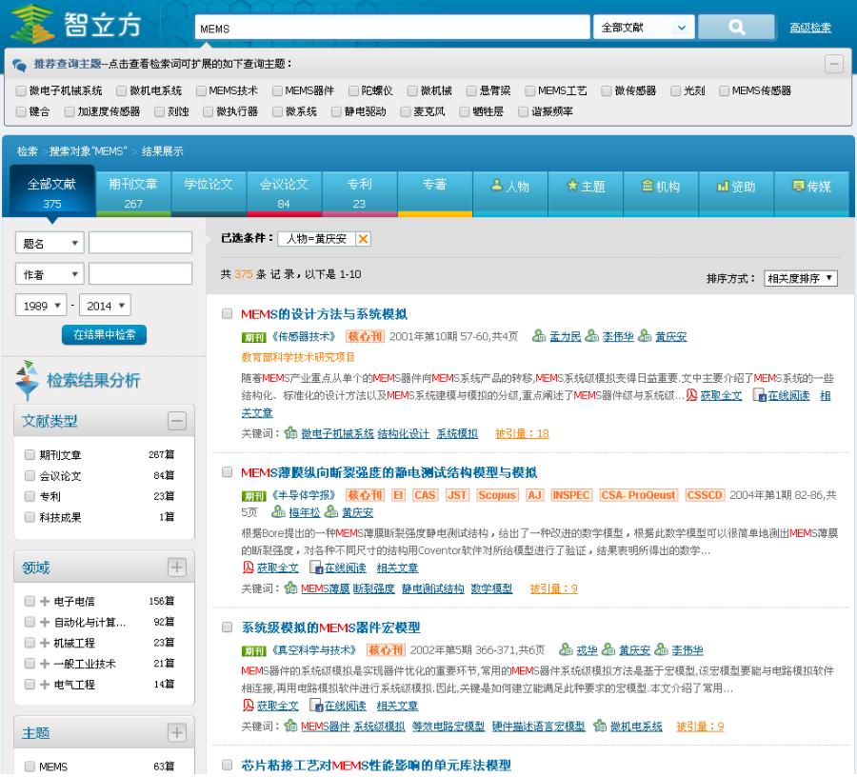
⑧
⑦
②
⑨
①
③
④
⑥
⑤

①重新在搜索框中输入姓名、主题或机构等检索词，点击“”，进行相关资源的搜索
②重新选择所需文献类型
③主题词提示功能，帮助用户做检索词的有效扩展或修正
④切换标签实现资源搜索与对象搜索的自由转换
⑤二次检索，针对检索结果的再检索功能
⑥提供多种分面聚类功能，且支持组配检索，帮助用户快速检索筛选
⑦呈现聚类的选中项或者二次检索条件，点击“”，则取消该条件，检索结果随之改变
⑧提供按相关度、被引量和时效进行排序的寻优规则
⑨在线阅读、获取全文、相关文章快速获取

文献细览
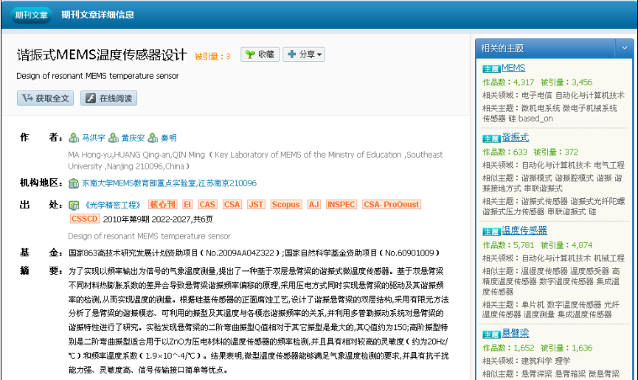
④
②
①
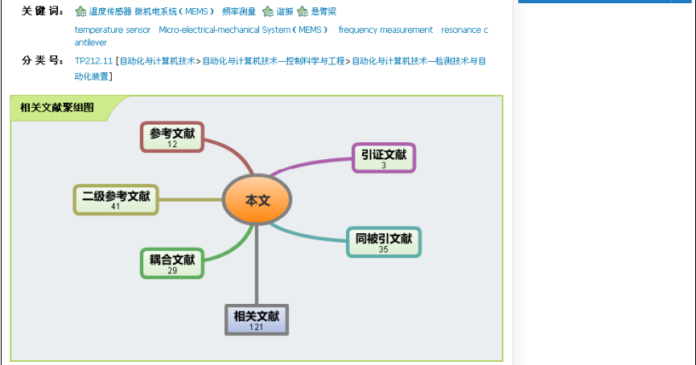

⑤

③

①多种途径的全文保障服务
②全面揭示文献的内容特征，知识点热链将带来更多收获
③相关文献聚组图
④被引量链接到该篇文章的被引详细情况
⑤相关的主题、作者和机构对象推介，点击直接链接到相应的对象细览页

全文保障
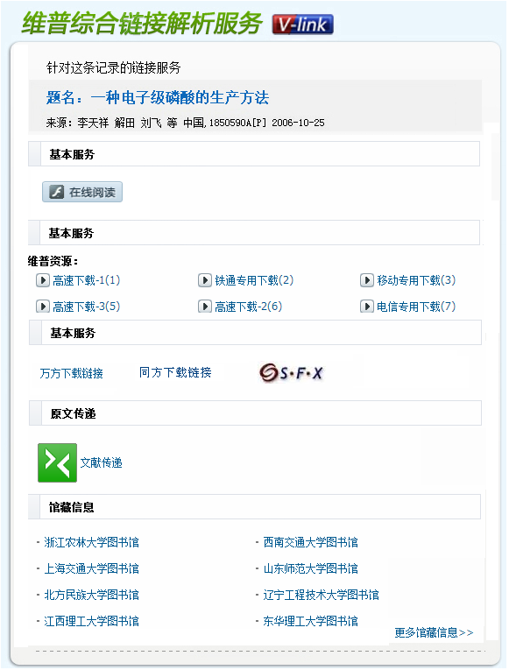
④
③
①
②
①在线阅读提供原文快捷展示功能
②提供本馆全文获取的多个使用渠道地址
③支持与本馆馆际互借、文献传递平台、参考咨询平台整合
④支持整合图书馆OPAC系统的互联互通

基于海量元数据资源，通过对数百亿数据关系的挖掘，智立方解析出多个维度的文献资源知识对象——领域、主题、学者、机构、传媒、资助等，其中挖掘整理了千万余人物、20万机构、200万主题和数万个资助及传媒，同时呈现的 10亿数据关系可以方便用户通过平台得以直观使用。
  - 领域导航
智立方基于中图法和学科领域分类，组织利用各维度的关联数据，绘制出集跨文献类型、跨对象类型的领域知识模型。同时以可视化形式呈现科研产出在学科中的分布情况，以及学科领域下各种知识对象架构的主要知识模型，从而方便用户了解学科领域的研究现状和未来的发展趋势。
例如，对“自动化与计算机技术——控制理论与控制工程”学科领域下的研究情况做宏观描述。

领域查找
①
①点击“领域导航”直接进入
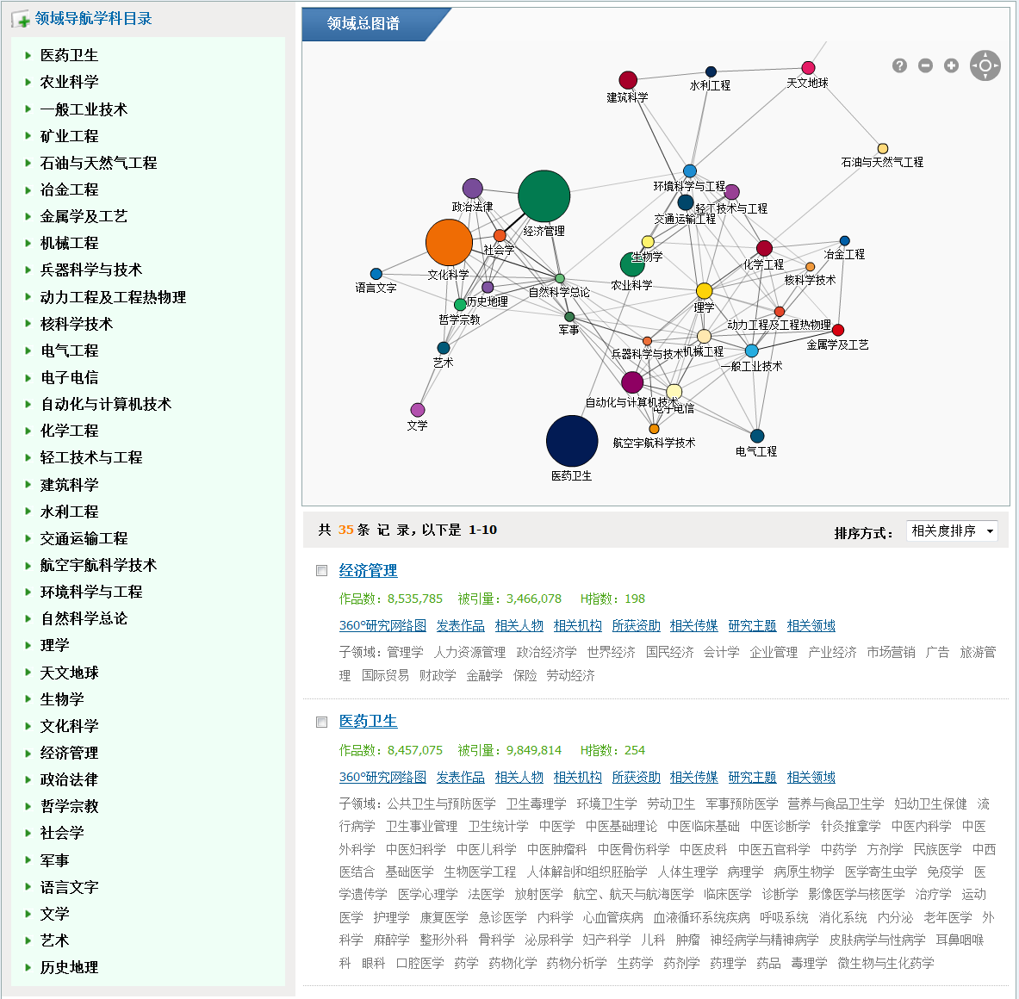
③
④
⑤
②
①
①浏览领域导航查看每个学科下的重要研究主题和研究发展趋势
②领域总图揭示科研产出在学科中的分布情况及学科之间引用关联的强弱
③每个节点代表一个学科领域，以不同的颜色区分；节点大小与该领域近十年发表的作品数成正比；点击节点直接链接到相应的领域细览页
④连线代表两领域之间有较强的引用关系；连线颜色深浅反映引用关系的强弱，颜色越深，
学科交叉性越强
⑤图谱控制板，从左至右依次为注释、缩小、放大、移动按钮，点击实现相应操作
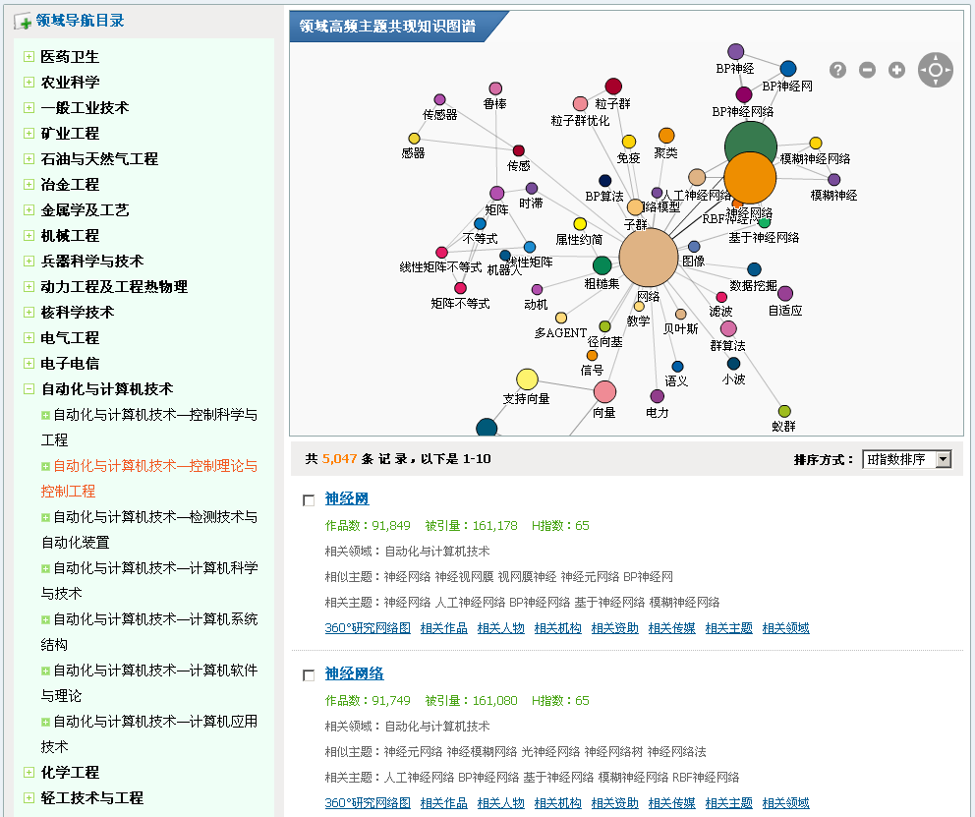
①
①选中所需查找的学科，同时可以浏览该学科领域的知识点导航，点击节点（主题对象）链接到相应的主题细览页

领域的可视化图谱
可视化图谱直观揭示学科领域内的重要知识对象。
- 360⁰研究网络图
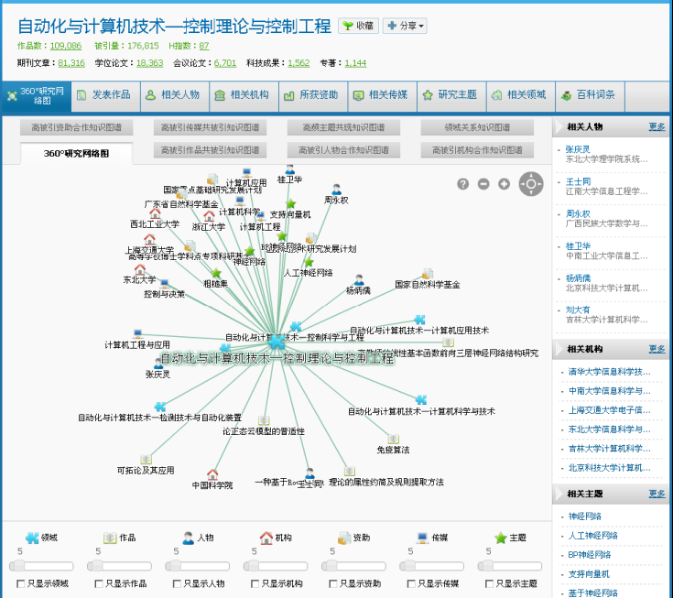
⑥
⑤
④
③

②
①

①学科领域科研产出直观展示
②切换知识对象要素可以宏观了解该学科领域不同的知识模型
③领域的多个可视化图谱直观呈现学科领域下各种知识对象架构的主要知识模型，可自由切换标签
④领域360⁰研究网络图，直观呈现学科同相关知识对象的关联，每个节点代表一个知识对象，节点图标类型代表相应的对象类型，点击对象则直接链接到相应的对象细览页
⑤滑动对象类型下的标尺，可按与中心对象的关系强度查看关联对象，可同时滑动多个标尺查看；勾选类型选择框，只查看某一类型的关联对象
⑥图谱控制板，从左至右依次为注释、缩小、放大、移动按钮，点击实现相应操作

- 高被引作品共被引知识图谱
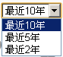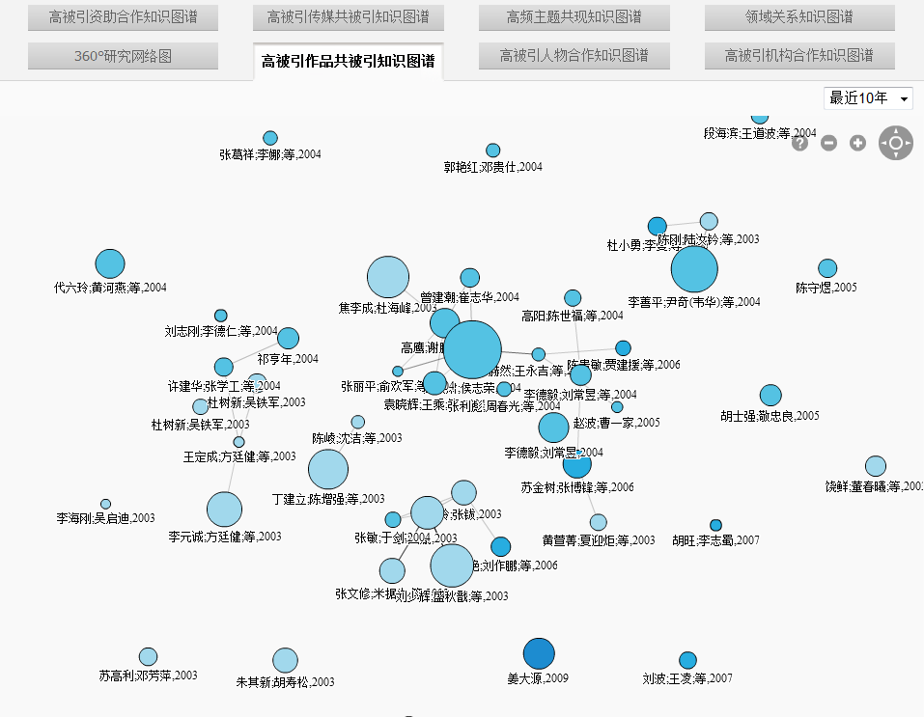
③
②
④
①
①高被引作品共被引知识图谱，从作品角度揭示研究领域的结构、热点和趋势
②每个节点代表该领域的一篇高被引作品；节点颜色代表发文年代区间，颜色越深作品越新；节点大小与该作品被引量成正比；点击节点直接链接到相应文献作品的细览页
③连线代表两作品之间有共被引关系；连线颜色深浅反映共被引次数的高低，颜色越深，共被引次数越高
④年限范围选择可以查看学科领域下关于作品的不同热点和趋势

- 高被引人物合作知识图谱
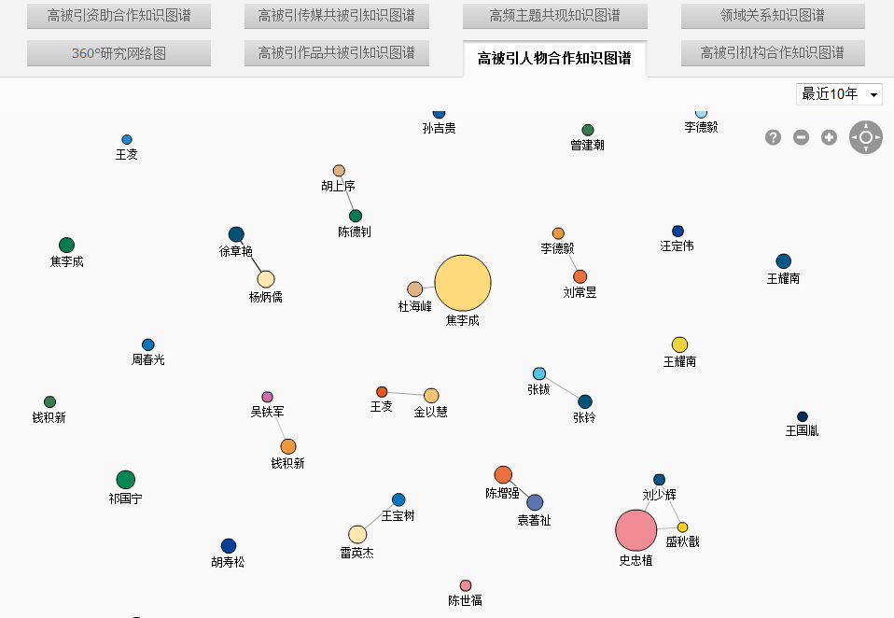
④
③
②
①
①高被引人物合作知识图谱，揭示研究领域内的核心研究群体所形成的科学共同体
②每个节点代表该领域的一位高被引人物；节点大小与该人物在该领域的作品总被引量成正比；点击节点直接链接到相应人物对象的细览页
③连线代表两人物之间有合作关系；连线颜色深浅反映合作次数的高低，颜色越深，合作次数越高
④查看该领域在不同年限范围内的核心研究群体

- 高被引机构合作知识图谱
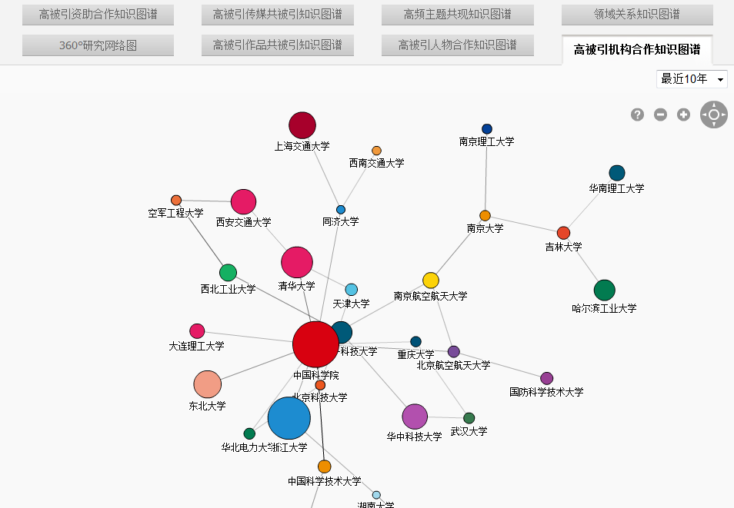
③
②
④
①
①高被引机构合作知识图谱，反映研究领域内具有高影响力的机构所形成的科学共同体
②每个节点代表该领域的一所高被引机构；节点大小与该机构在该领域的作品总被引量成正比；点击节点直接链接到相应机构对象的细览页
③连线代表两机构之间有合作关系；连线颜色深浅反映合作次数的高低，颜色越深，合作次数越高
④查看该领域在不同年限范围内的高影响力机构
- 高被引资助合作知识图谱
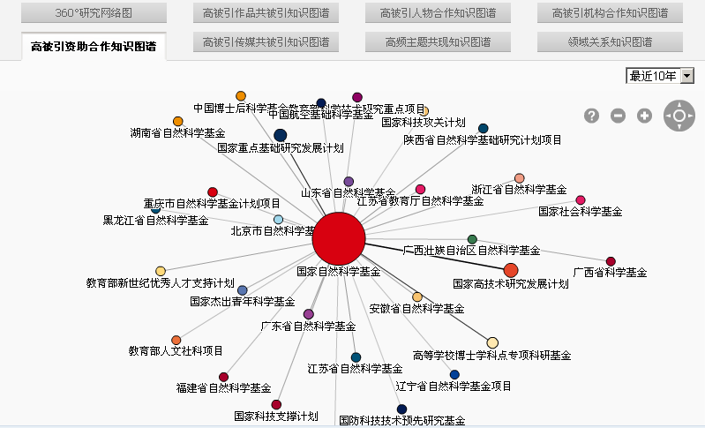
④
③
②
①
①高被引资助合作知识图谱，反映研究领域内核心资助的结构和合作特点
②每个节点代表该领域的一项高被引资助；节点大小与该资助在该领域的作品总被引量成正比；点击节点直接链接到相应资助对象的细览页
③连线代表两资助之间有合作关系；连线颜色深浅反映合作次数的高低，颜色越深，合作次数越高
④查看该领域在不同年限范围内的核心资助项目
- 高被引传媒共被引知识图谱
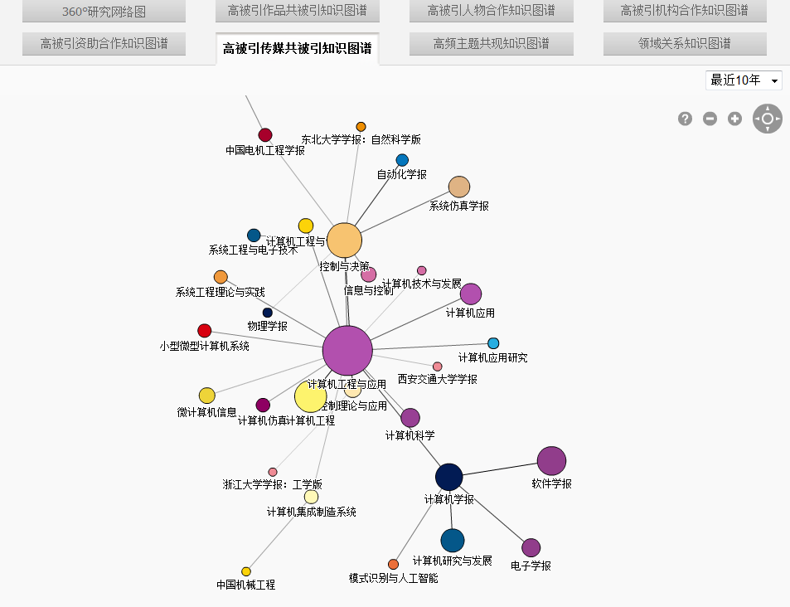
④
③
②
①
①高被引传媒共被引知识图谱，反映学科领域内高影响力传媒组成和对学科领域的贡献
②每个节点代表该领域的一项高被引传媒；节点大小与该传媒在该领域的作品总被引量成正比；点击节点直接链接到相应传媒对象的细览页
③连线代表两传媒之间有共被引关系；连线颜色深浅反映共被引次数的高低，颜色越深，共被引次数越高
④查看该领域在不同年限范围内的高影响力传媒

- 高频主题共现知识图谱
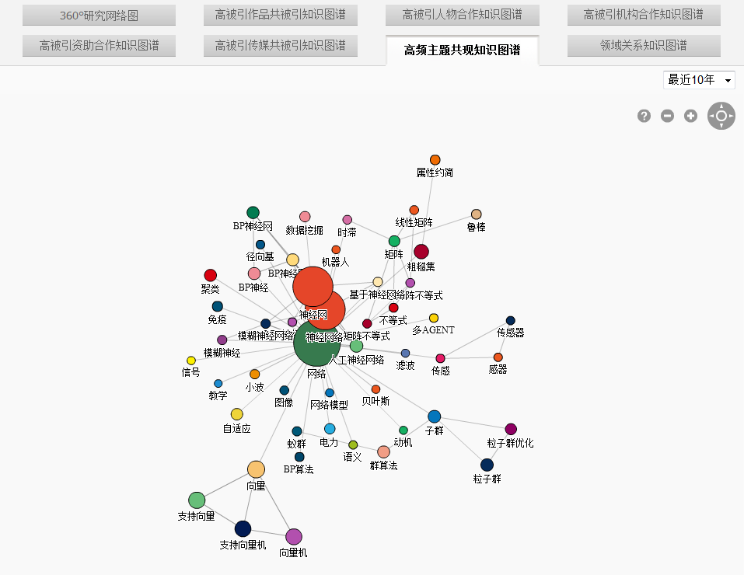
①
④
③
②
①高频主题共现知识图谱，从研究主题角度揭示研究领域的结构、热点和趋势
②每个节点代表该领域的一个高频主题；节点大小与该主题在该领域的作品数成正比；点击节点直接链接到相应主题对象的细览页
③连线代表两主题之间有共现关系；连线颜色深浅反映共现次数的高低，颜色越深，共现次数越高
④查看该领域在不同年限范围内的研究热点

- 领域关系知识图谱
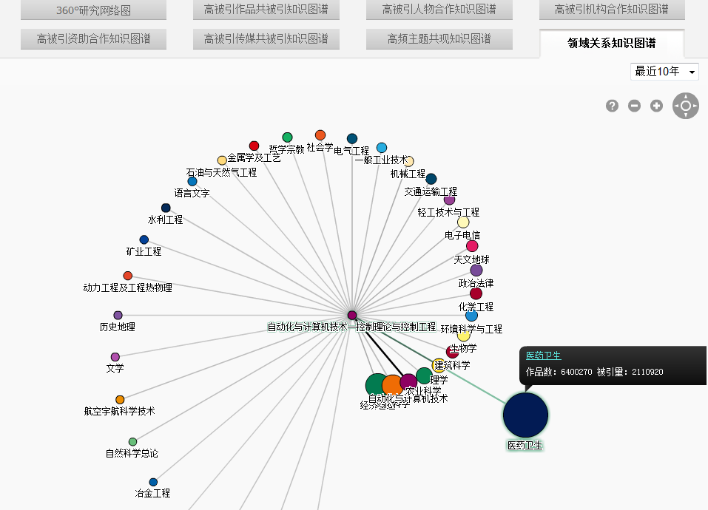
③
②
①
④
①领域引用关系知识图谱，反映领域之间的交叉研究现状
②每个节点代表一个学科领域，以不同颜色区分；节点大小与该领域在所选年限范围的作品数成正比；点击节点直接链接到相应领域对象的细览页
③连线代表中心领域与其他领域的引用关系；连线颜色深浅反映中心领域引用其他领域的作品数的高低，距中心领域越近且颜色越深，引用作品数越高
④查看该领域在不同年限范围内和其他领域的交叉研究深度

领域的作品列表
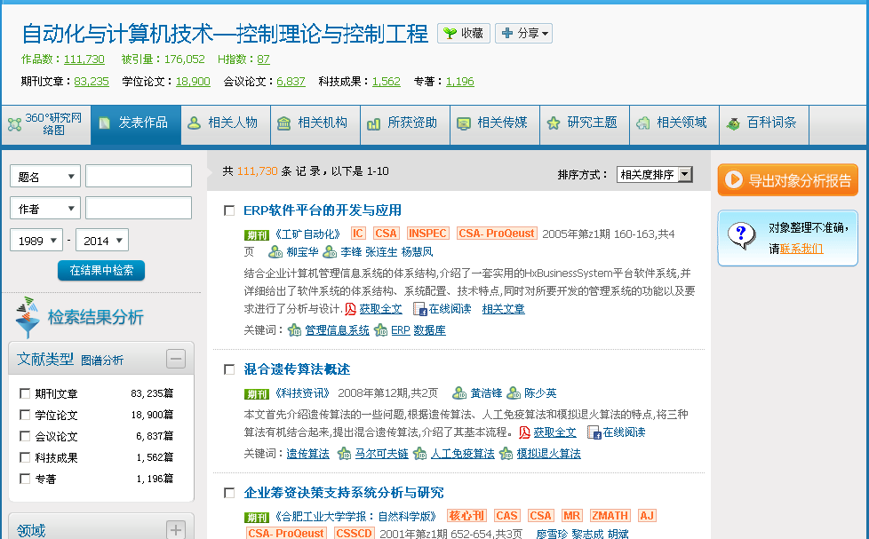
③
④
②
①
①领域的作品列表是该学科领域所有产出的汇总
②二次检索，针对检索结果的再检索功能
③对领域作品按类型进行分面聚类
④提供按相关度排序、被引量排序和时效排序的方式来了解领域的研究动态和热点

领域的研究人物
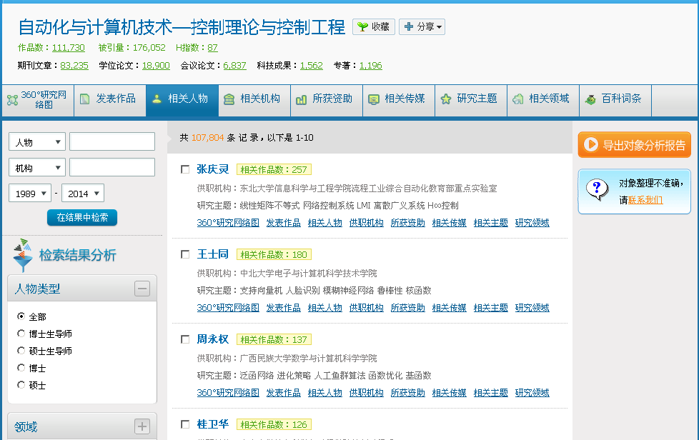
③
⑤
④
②
①
①领域的人物列表揭示的是领域里的核心研究群体
②二次检索，针对检索结果的再检索功能
③支持针对人物类型的筛选
④查阅领域里核心研究群体在该领域的科研产出和贡献
⑤快速了解相关人物的知识对象模型，点击进入相应细览页

领域的研究机构
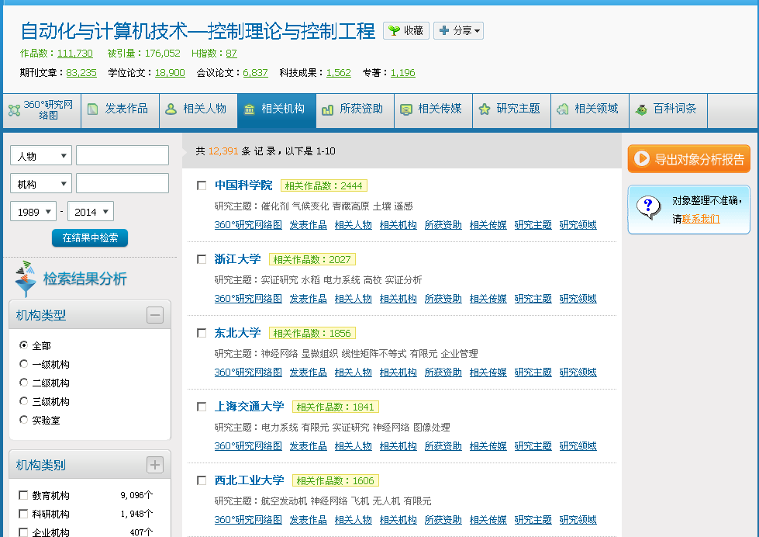
⑥
⑤
④
③
②
①
①领域的机构列表揭示的是领域研究里的高产出机构
②二次检索，针对检索结果的再检索功能
③支持针对机构类型的筛选
④支持针对机构类别的筛选
⑤查阅领域里高产出机构在该领域的科研产出和贡献
⑥快速了解相关机构的知识对象模型，点击进入相应细览页

领域的相关资助
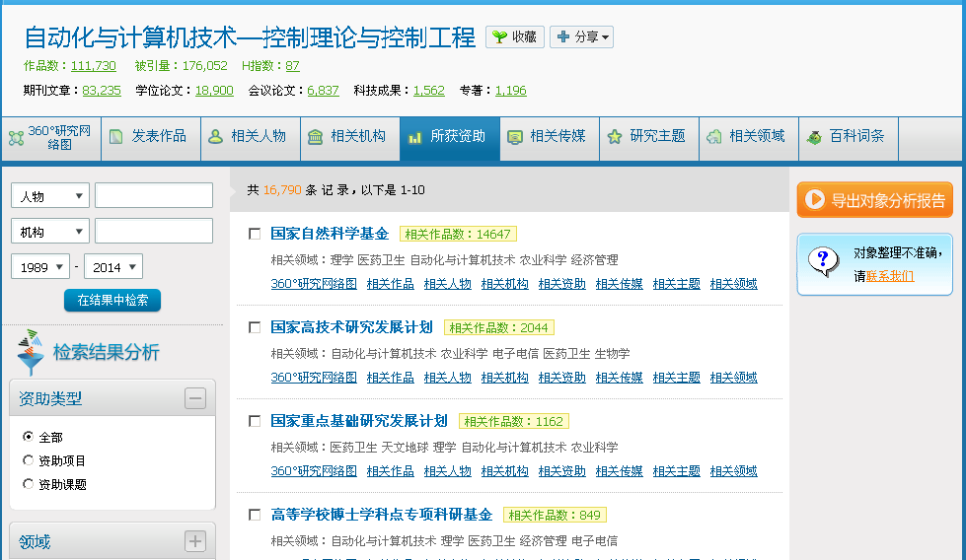
⑤
④
③
②
①
①领域的资助列表揭示了领域研究里的核心资助
②二次检索，针对检索结果的再检索功能
③支持针对资助项目和资助课题两种类型的筛选
④查阅领域里的核心资助在该领域的科研产出
⑤快速了解相关资助的知识对象模型，点击进入相应细览页

领域的发文传媒
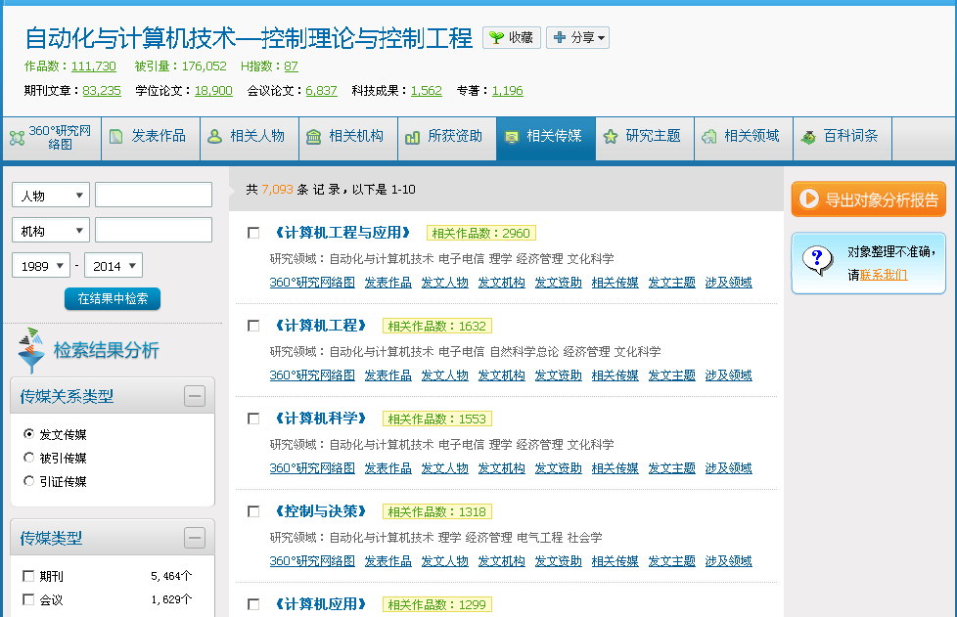
⑥
⑤
①
②
④
③
①领域的传媒列表揭示的是领域研究里的高影响力传媒
②二次检索，针对检索结果的再检索功能
③支持针对传媒关系类型的筛选
④支持针对传媒类型的筛选
⑤查阅领域研究在相关传媒上的成果展示
⑥快速了解相关传媒的知识对象模型，点击进入相应细览页

领域的研究主题
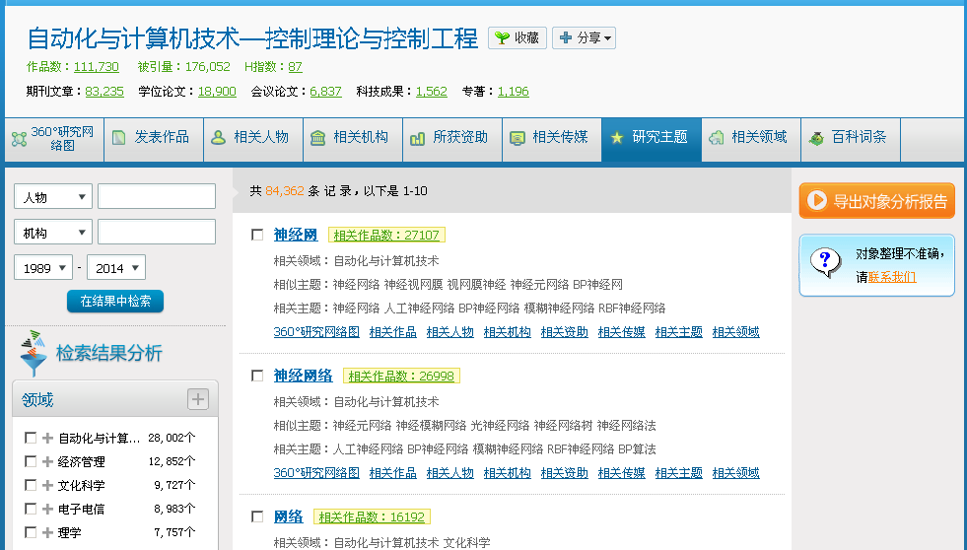
④
③
①
②
①领域的主题列表揭示了学科领域里的研究热点
②二次检索，针对检索结果的再检索功能
③查阅领域里具体研究方向下面的科研成果
④快速了解相关主题的知识对象模型，点击进入相应细览页

领域的相关领域
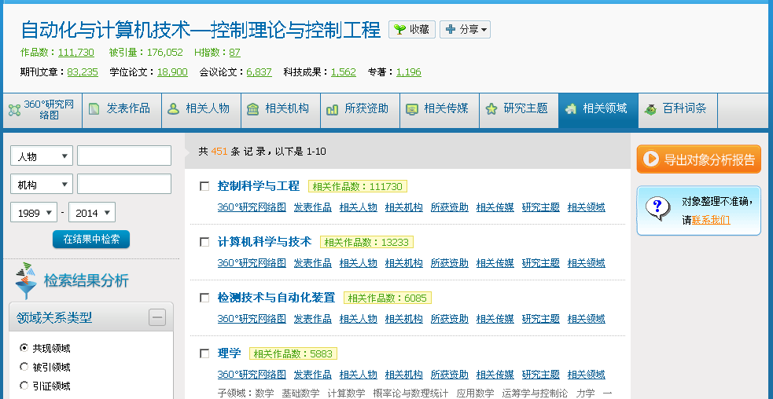
⑤
④
①
③
②
①揭示该领域与其他领域的引用关系
②二次检索，针对检索结果的再检索功能
③支持针对领域关系类型的筛选
④查阅该领域与其他领域的交叉研究深度
⑤快速了解相关领域的知识对象模型，点击进入相应细览页
  - 人物
智立方从文献中提取作者，并构建作者特征（机构、主题、合作者、传媒、基金等），通过特征元数据间的知识关联，实现为用户提供便捷的学者科研绩效查询及研究网络分析的服务。
例如：查找研究“光伏发电”的“许洪华”学者，分析并了解他的研究网络及研究趋势。

人物搜索
②
①
①选择“人物”
②在搜索框中输入姓名、主题或机构等检索词，点击“”，进行相关人物的搜索
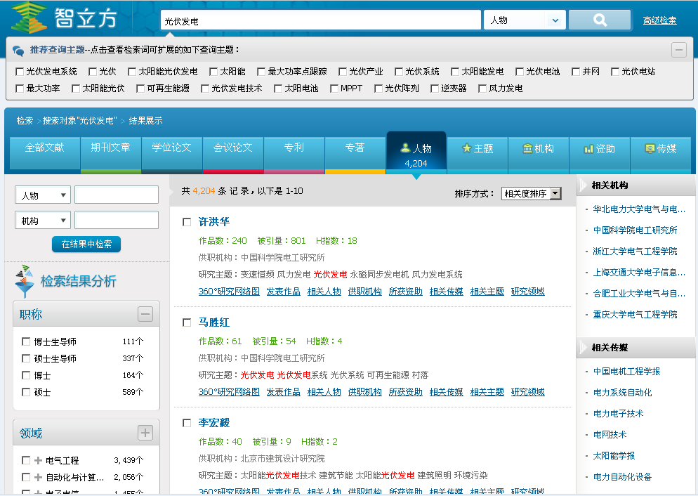
⑧
⑦
②
⑥
⑤
④
③
①
①重新在搜索框中输入姓名、主题或机构等检索词，点击“”，进行相关搜索
②重新选择所需文献或对象类型
③主题词提示功能，帮助大家做检索词的有效扩展或修正
④切换标签实现资源搜索与对象搜索的自由转换
⑤二次检索，针对检索结果的再检索功能
⑥提供多种分面聚类功能，且支持组配检索，帮助用户快速检索筛选
⑦提供按相关度、被引量和时效进行排序的寻优规则
⑧快速了解人物的知识对象模型，点击进入相应细览页

人物的360⁰研究网络图
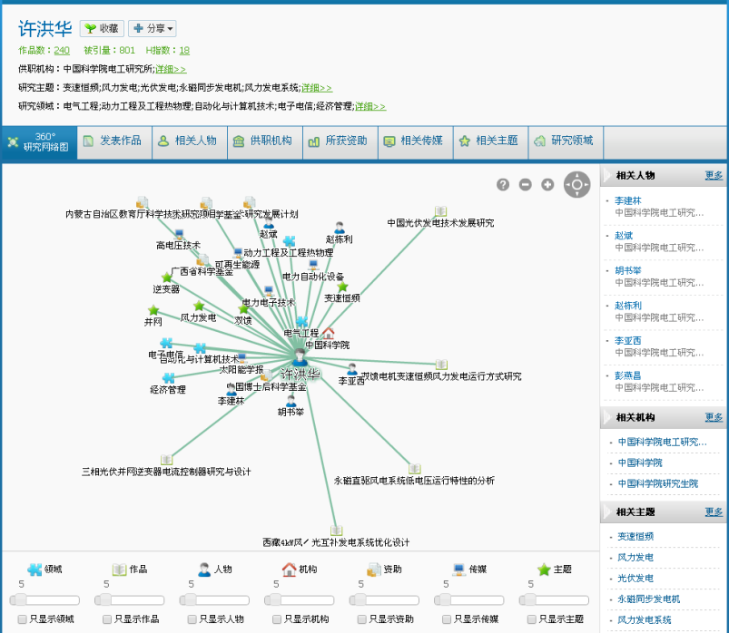
③
⑤
④
②
①

①人物信息概览
②切换知识对象要素可以宏观了解该人物不同的知识模型
③人物360⁰研究网络图，直观呈现该人物同其他相关知识对象的关联，每个节点代表一个知识对象，节点图标类型代表相应的对象类型，点击对象则直接链接到相应的对象细览页
④滑动对象类型下的标尺，可按与中心对象的关系强度查看关联对象，可同时滑动多个标尺查看；勾选类型选择框，只查看某一类型的关联对象
⑤图谱控制板，从左至右依次为注释、缩小、放大、移动按钮，点击实现相应操作

人物的作品列表
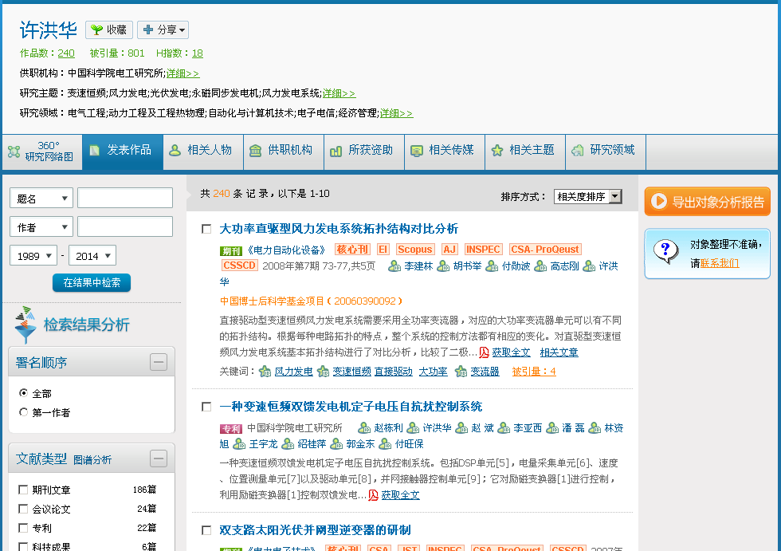
⑥
③
②
①
⑤
④
①人物的作品列表揭示的是该人物所有研究产出的汇总
②二次检索，针对检索结果的再检索功能
③年代筛选可以动态展示该人物的研发过程
④支持筛选出该人物是第一作者的发文
⑤对人物作品按类型进行分面聚类
⑥提供按相关度、被引量和时效进行排序的寻优规则

人物的相关人物
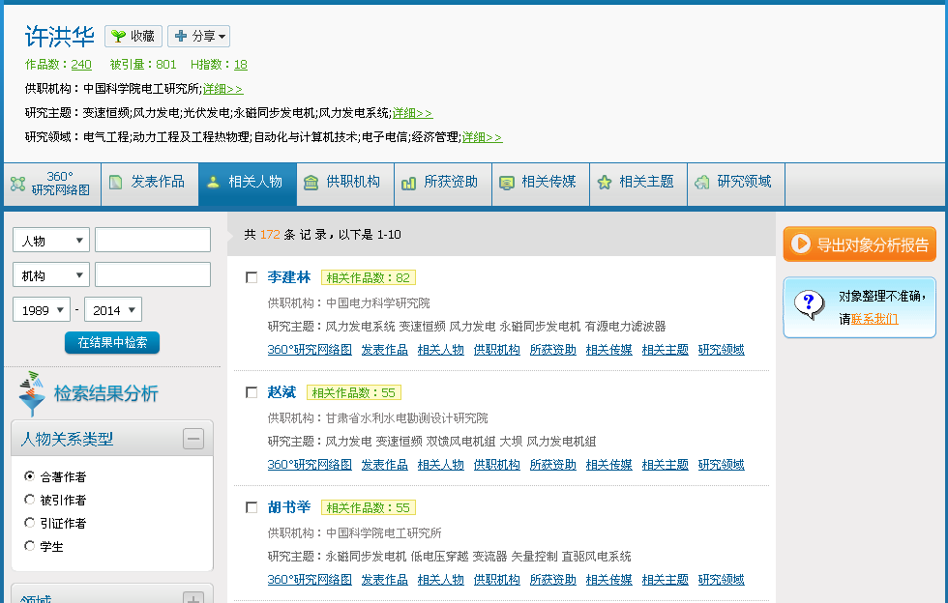
①
②
③
⑤
④
①相关人物揭示的是以该人物为中心的人物群体关联
②二次检索，针对检索结果的再检索功能
③支持针对人物关系类型的筛选
④查阅该人物与其他人物的研究合作情况
⑤快速了解相关人物的知识对象模型，点击进入相应细览页

人物的供职机构
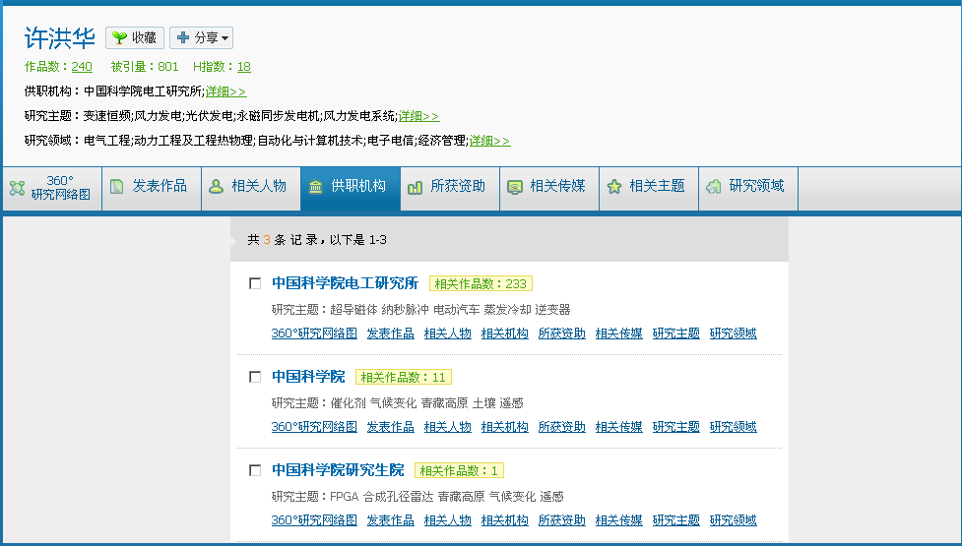
③
②
①
①人物的供职机构揭示的是同名作者在重名消歧后的归并处理，这使得学者科研产出统计数据更准确
②该人物在相关机构里的科研产出
③快速了解相关机构的知识对象模型，点击进入相应细览页

人物的所获资助
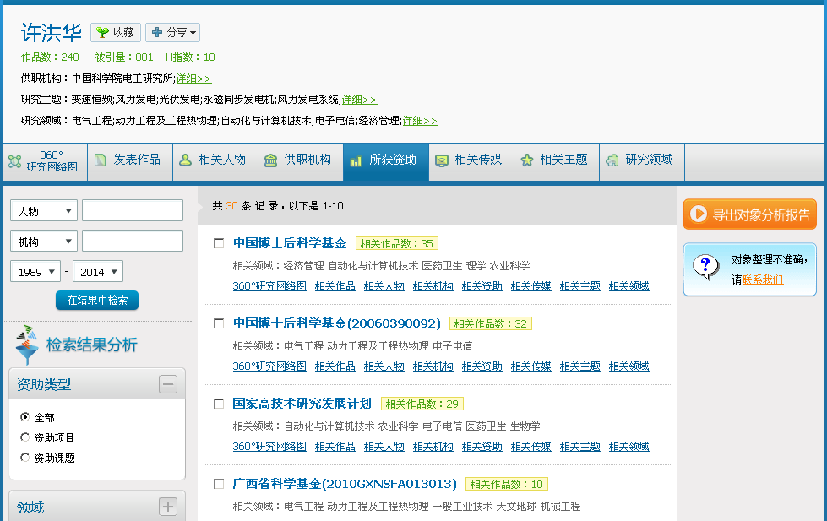
③
②
①
⑤
④
①人物的资助列表揭示的是该人物所获科研基金支持情况
②二次检索，针对检索结果的再检索功能
③支持针对资助项目和资助课题两种类型的筛选
④查阅人物在相关资助里的科研产出及研发状态
⑤快速了解相关资助的知识对象模型，点击进入相应细览页

人物的发文传媒
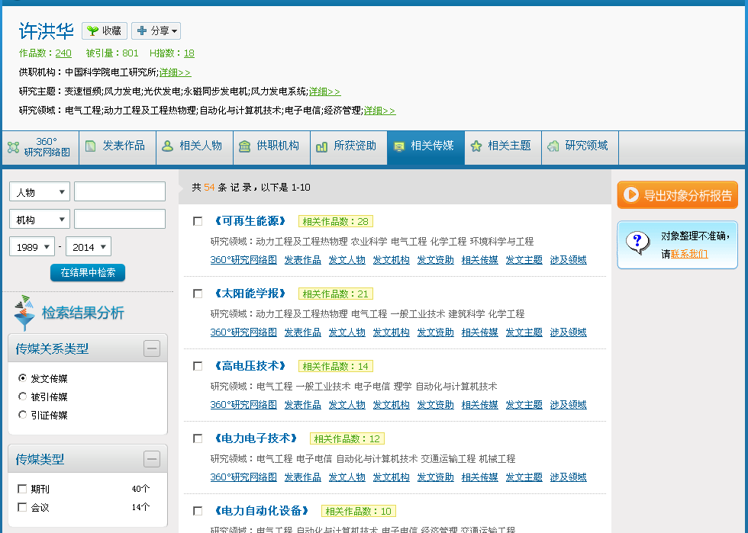
⑥
⑤
①
④
③
②
①人物的传媒列表揭示了该人物科研成果展示的载体
②二次检索，针对检索结果的再检索功能
③支持针对传媒关系类型的筛选
④支持针对传媒类型的筛选
⑤查阅人物在相关传媒的成果展示
⑥快速了解相关传媒的知识对象模型，点击进入相应细览页

人物的相关主题
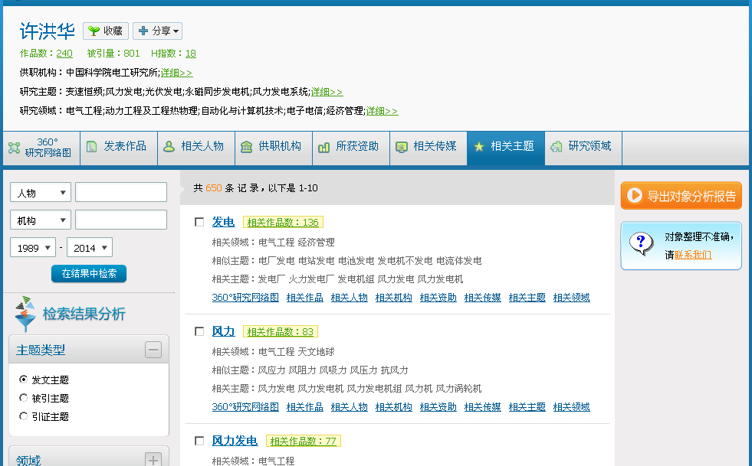
③
②
⑤
④
①
①人物的主题列表揭示的是该人物的研究方向
②二次检索，针对检索结果的再检索功能
③支持针对主题类型的筛选
④揭示人物在相关研究方向的科研产出
⑤快速了解相关主题的知识对象模型，点击进入相应细览页

人物的研究领域
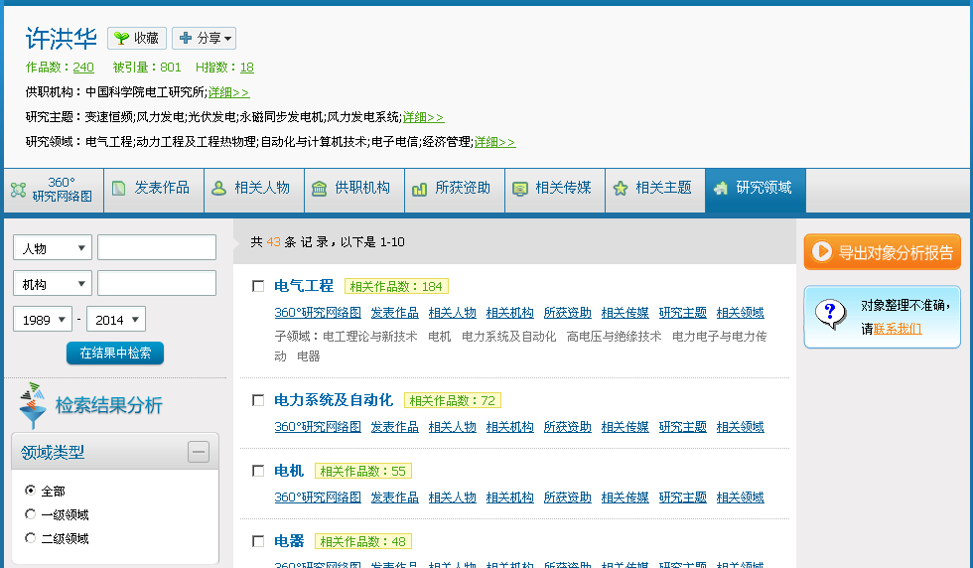
⑤
④
①
③
②
①人物的领域列表揭示的是该人物在不同学科领域的科研情况
②二次检索，针对检索结果的再检索功能
③支持针对领域类型的筛选
④查阅人物在相关领域的科研产出
⑤快速了解相关领域的知识对象模型，点击进入相应细览页
  - 主题
智立方利用卡方检验、词频筛选方法，在符合主题词增词原则的基础上建立了主题词表，并构建了主题特征（人物、机构、基金资助、传媒、共现主题等），通过特征元数据间的知识关联，揭示主题的研究历程&预测及核心研究群体等。
例如：查找“建筑节能”这个研究主题的研究现状和发展趋势。

主题搜索
②
①
①选择“主题”
②在搜索框中输入姓名、主题或机构等检索词，点击“”，进行相关主题的搜索
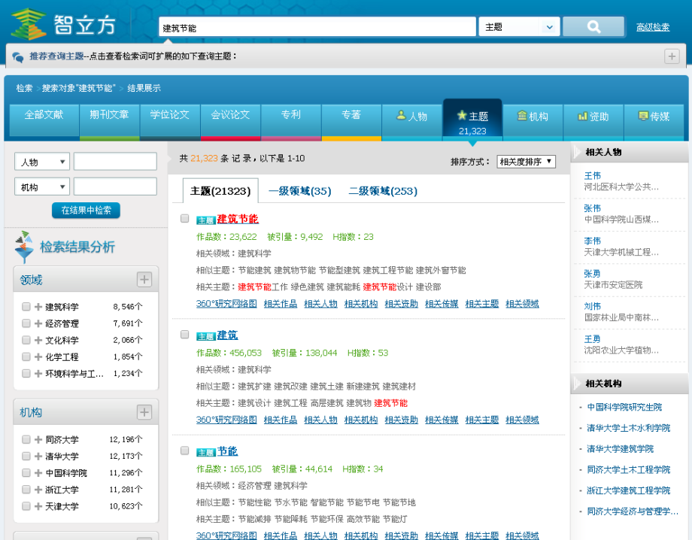
⑧
⑦
⑥
⑤
④
③
①
②
①重新在搜索框中输入姓名、主题或机构等检索词，点击“”，进行相关搜索
②重新选择所需文献或对象类型
③切换标签实现资源搜索与对象搜索的自由转换
④二次检索，针对检索结果的再检索功能
⑤提供多种分面聚类功能，且支持组配检索，帮助用户快速检索筛选
⑥提供按相关度、被引量和时效进行排序的寻优规则
⑦支持研究主题与其相关领域的查询
⑧快速了解主题的知识对象模型，点击进入相应细览页

主题的360⁰研究网络图
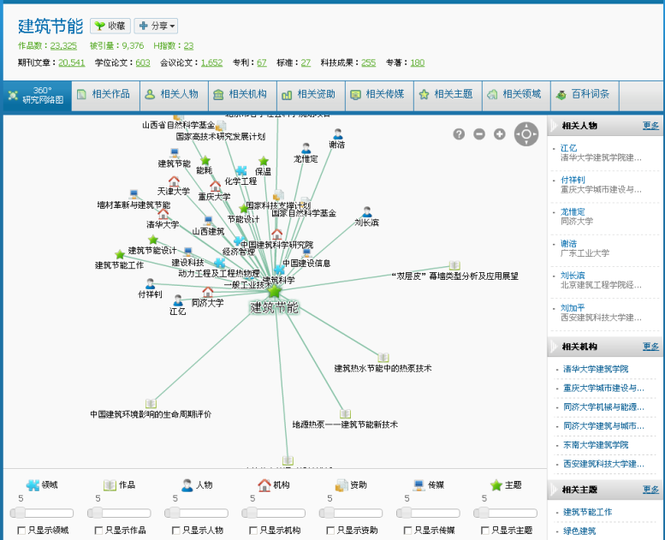
⑤
④
③
②
①

①主题科研成果产出概览
②切换知识对象要素可以宏观了解该主题不同的知识模型
③主题360⁰研究网络图，直观呈现该研究主题同相关知识对象的关联，每个节点代表一个知识对象，节点图标类型代表相应的对象类型，点击对象则直接链接到相应的对象细览页
④滑动对象类型下的标尺，可按与中心对象的关系强度查看关联对象，可同时滑动多个标尺查看；勾选类型选择框，只查看某一类型的关联对象
⑤图谱控制板，从左至右依次为注释、缩小、放大、移动按钮，点击实现相应操作

主题的作品列表

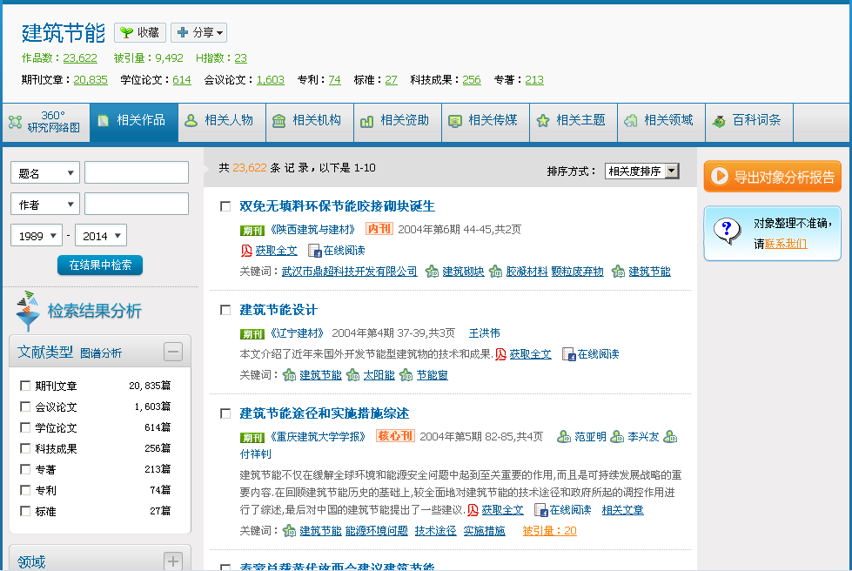
②
⑤
④
①
③
①主题的作品列表揭示的是该研究方向所有产出的汇总
②二次检索，针对检索结果的再检索功能
③年代筛选可以动态展示该主题的研发过程
④对主题作品按类型进行分面聚类
⑤提供按相关度、被引量和时效进行排序的寻优规则

主题的研究人物
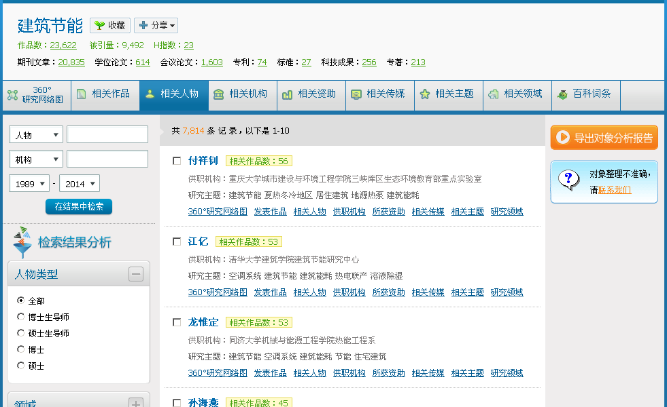
⑤
④
③
②
①
①主题的人物列表揭示的是该研究方向的研究群体
②二次检索，针对检索结果的再检索功能
③支持针对人物类型的筛选
④查阅主题研究里的核心研究群体在该研究方向的科研产出和贡献
⑤快速了解相关人物的知识对象模型，点击进入相应细览页

主题的研究机构
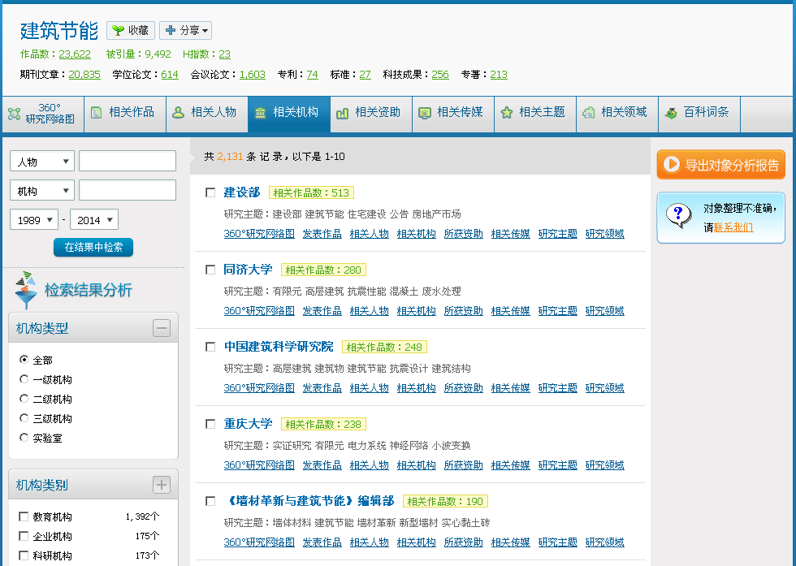
⑥
⑤
④
③
①
②
①主题的机构列表揭示的是该研究方向的高产出机构
②二次检索，针对检索结果的再检索功能
③支持针对机构类型的筛选
④支持针对机构类别的筛选
⑤查阅主题研究里高产出机构在该研究方向的科研产出和贡献
⑥快速了解相关机构的知识对象模型，点击进入相应细览页

主题的相关资助
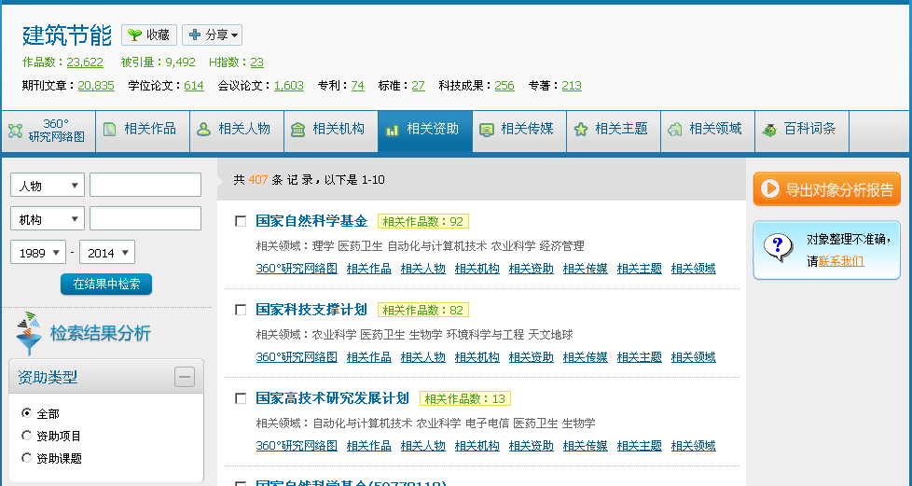
①
②
③
⑤
④
①主题的资助列表揭示的是该研究方向的核心资助
②二次检索，针对检索结果的再检索功能
③支持针对资助项目和资助课题两种类型的筛选
④查阅主题研究里核心资助在该研究方向的科研产出
⑤快速了解相关资助的知识对象模型，点击进入相应细览页

主题的发文传媒
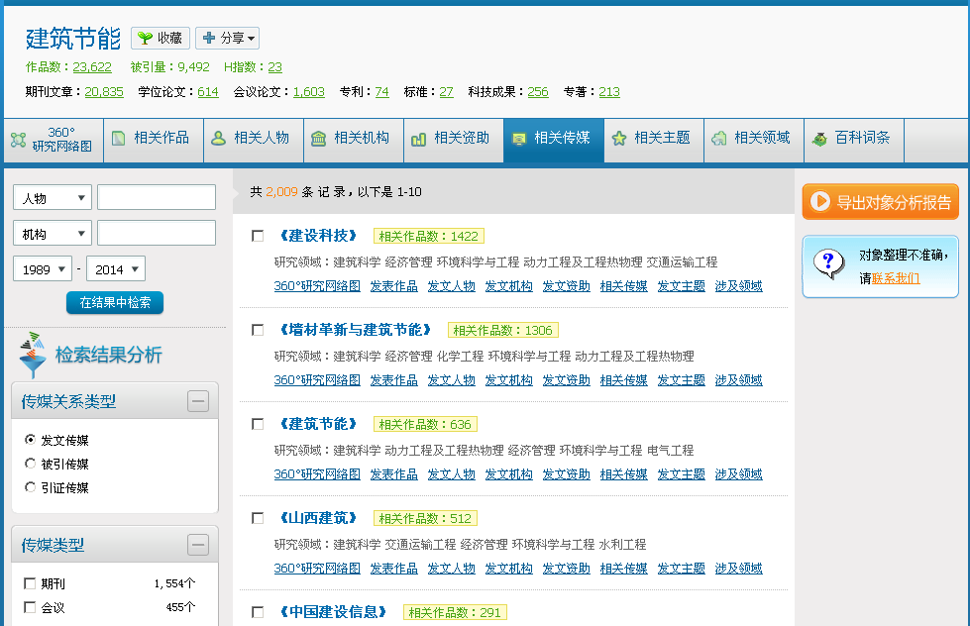
⑥
⑤
④
③
②
①
①主题的传媒列表揭示的是该研究方向里的高影响力传媒
②二次检索，针对检索结果的再检索功能
③支持针对传媒关系类型的筛选
④支持针对传媒类型的筛选
⑤查阅主题研究在相关传媒上的成果展示
⑥快速了解相关传媒的知识对象模型，点击进入相应细览页

主题的相关主题
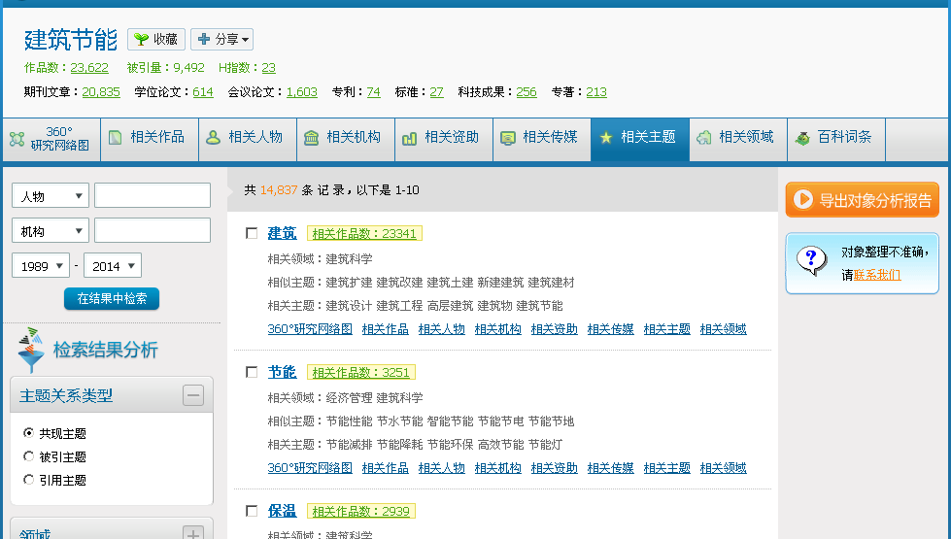
③
②
⑤
④
①
①揭示该研究主题的延展关系分析
②二次检索，针对检索结果的再检索功能
③支持按主题关系类型筛选，主题延展关系分析可以反映它的曾经研究历程和未来变化方向
④揭示该主题与其他主题的共现情况
⑤快速了解相关主题的知识对象模型，点击进入相应细览页

主题的相关领域
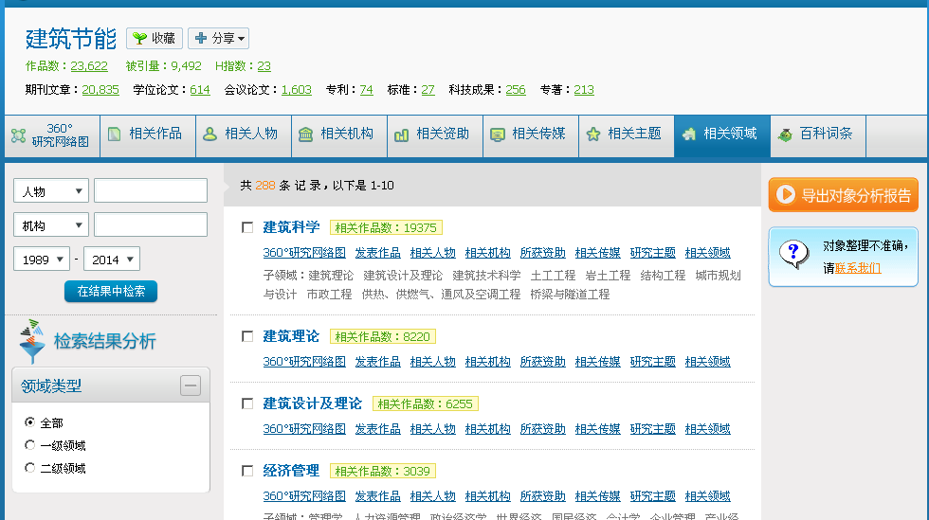
⑤
④
①
③
②
①主题的领域列表是主题相关领域的揭示
②二次检索，针对检索结果的再检索功能
③支持针对领域类型的筛选
④查阅主题研究在相关领域的科研产出
⑤快速了解相关领域的知识对象模型，点击进入相应细览页
  - 机构
智立方利用模式匹配、机构实体识别等方法结合数据编辑人工处理，实现了机构标准名称规范、层级关系构建、机构变更关联等，并构建了机构特征（人物、主题、下属机构、基金资助等），通过特征元数据间的知识关联，为用户提供机构的科研绩效查询及机构学术圈分析等。
例如：查找“广州中医药大学”的科研产出。

机构搜索
①
②
①选择“机构”
②在搜索框中输入姓名、主题或机构等检索词，点击“”，进行相关机构的搜索
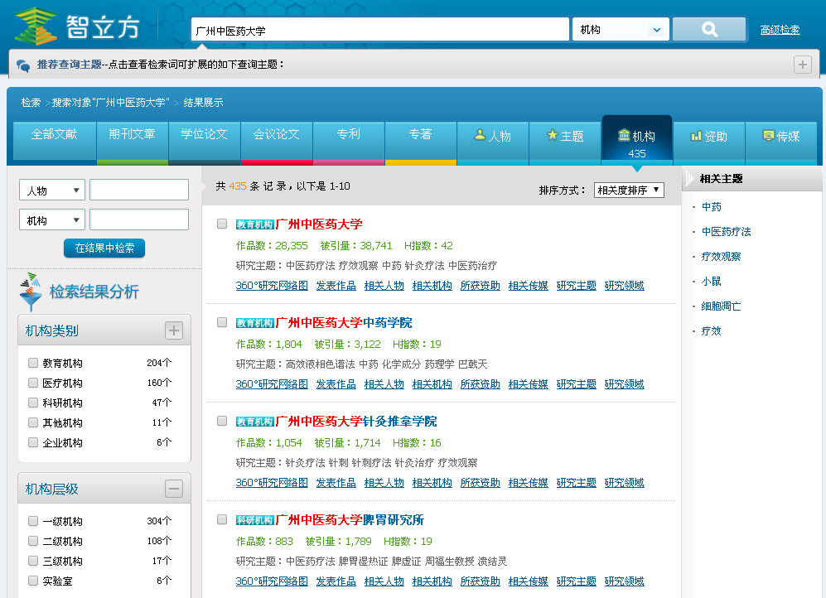
⑦
⑥
⑤
④
③
②
①
①重新在搜索框中输入姓名、主题或机构等检索词，点击“”，进行相关搜索
②重新选择所需文献或对象类型
③切换标签实现资源搜索与对象搜索的自由转换
④二次检索，针对检索结果的再检索功能
⑤提供多种分面聚类功能，且支持组配检索，帮助用户快速检索筛选
⑥提供按相关度、被引量和时效进行排序的寻优规则
⑦快速了解机构的知识对象模型，点击进入相应细览页

机构360⁰研究网络图
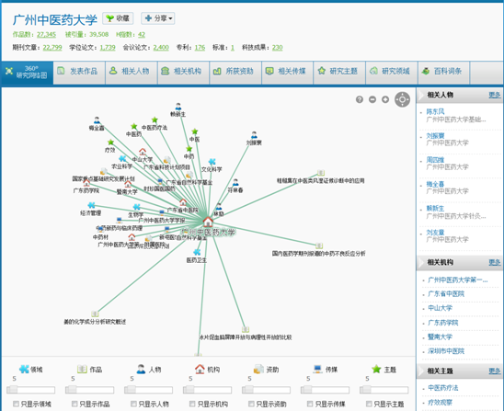
⑤
④
③
②
①

①机构科研成果产出概览
②切换知识对象要素可以宏观了解该机构不同的知识模型
③机构360⁰研究网络图，直观呈现该机构同其他相关知识对象的关联，每个节点代表一个知识对象，节点图标类型代表相应的对象类型，点击对象则直接链接到相应的对象细览页
④滑动对象类型下的标尺，可按与中心对象的关系强度查看关联对象，可同时滑动多个标尺查看；勾选类型选择框，只查看某一类型的关联对象
⑤图谱控制板，从左至右依次为注释、缩小、放大、移动按钮，点击实现相应操作

机构的作品列表
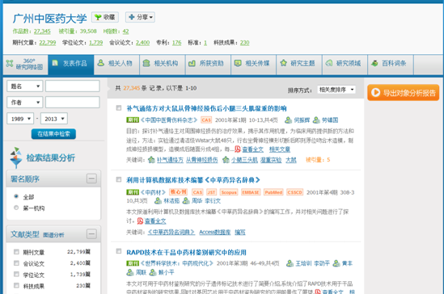
⑥
④
⑤
③
②
①
①机构的作品列表是该机构所有研究产出的汇总
②二次检索，针对检索结果的再检索功能
③年代筛选可以动态展示该机构的研发过程
④支持筛选出该机构作为第一发文机构的产出
⑤对机构作品按类型进行分面聚类
⑥提供按相关度、被引量和时效进行排序的寻优规则

机构的研究人物
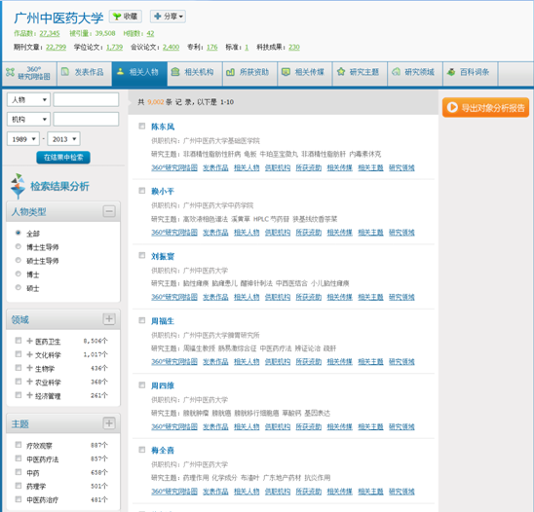
④
③
②
①
①机构的人物列表揭示的是机构里的核心研究群体
②二次检索，针对检索结果的再检索功能
③支持针对人物类型的筛选
④快速了解相关人物的知识对象模型，点击进入相应细览页

机构的相关机构
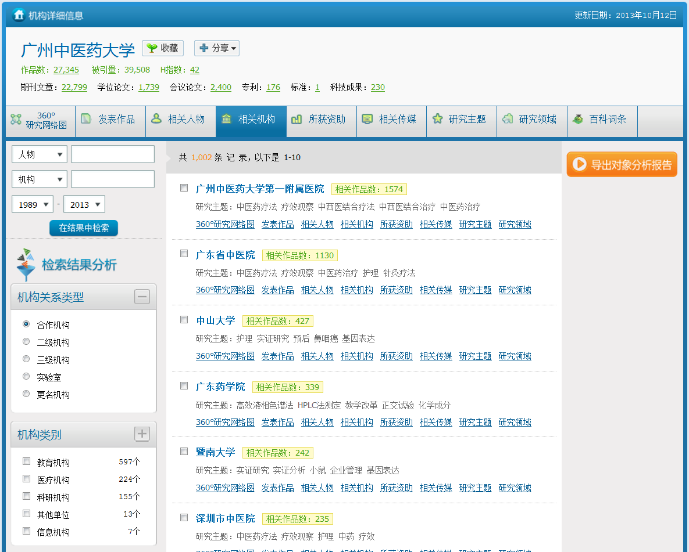
⑥
⑤
④
③
②
①
①相关机构揭示该机构的下属单位及合作机构
②二次检索，针对检索结果的再检索功能
③支持针对机构关系类型的筛选
④支持针对机构类别的筛选
⑤查阅该机构与其他机构的科研合作深度
⑥快速了解相关机构的知识对象模型，点击进入相应细览页

机构的所获资助
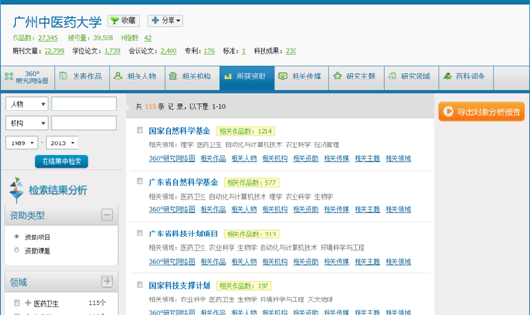
⑤
④
③
②
①
①机构的资助列表揭示了该机构所获的科研基金支持情况及其研发状态
②二次检索，针对检索结果的再检索功能
③支持针对资助项目和资助课题两种类型的筛选
④查阅该机构在相关资助里的科研产出
⑤快速了解相关资助的知识对象模型，点击进入相应细览页

机构的发文传媒
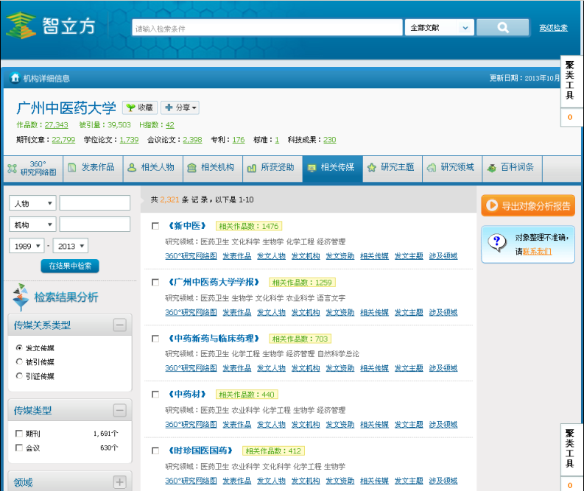
④
③
②
⑥
⑤
①
①机构的传媒列表揭示的是该机构科研成果展示的载体
②二次检索，针对检索结果的再检索功能
③支持针对传媒关系类型的筛选
④支持针对传媒类型的筛选
⑤查阅机构在相关传媒的成果展示
⑥快速了解相关传媒的知识对象模型，点击进入相应细览页

机构的研究主题
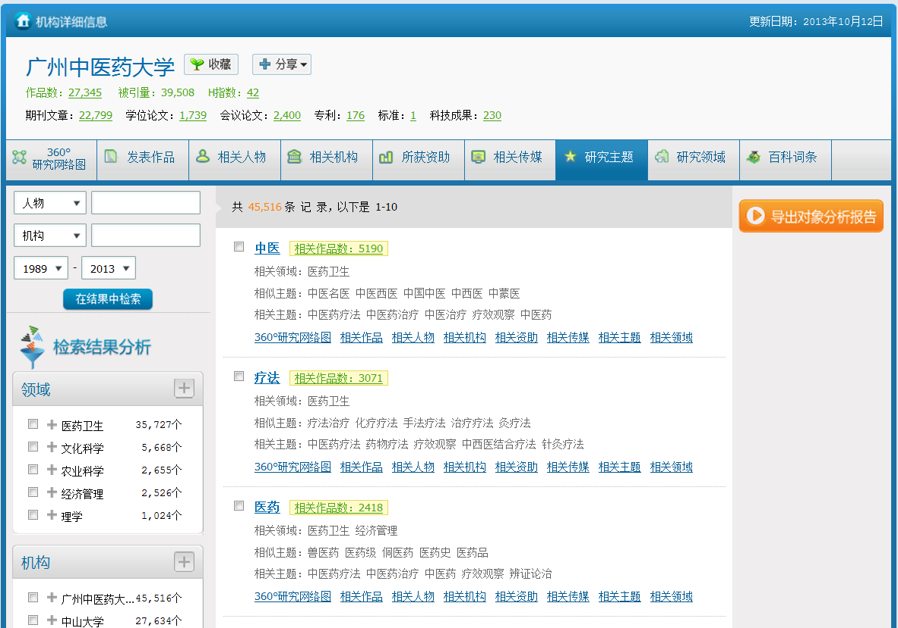
②
④
③
①
①机构的主题列表揭示的是该机构的研究方向
②二次检索，针对检索结果的再检索功能
③查阅机构在相关研究方向的科研产出
④快速了解相关主题的知识对象模型，点击进入相应细览页

机构的研究领域
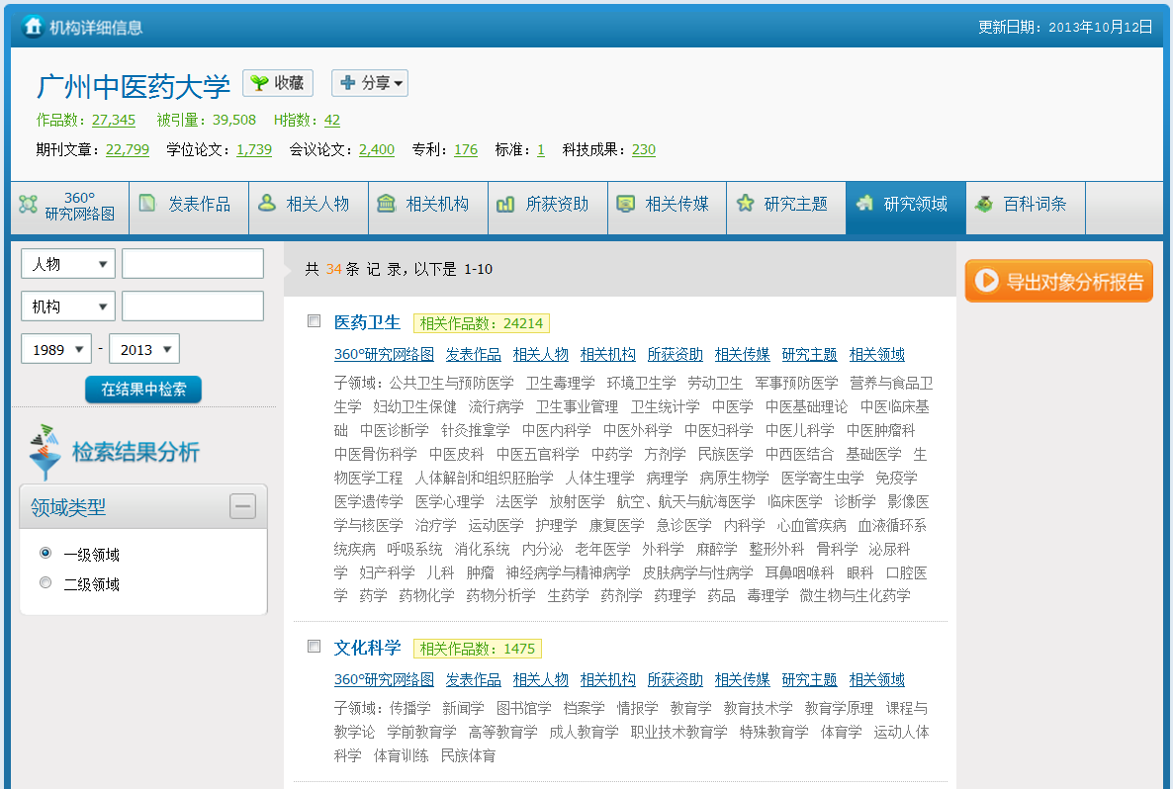
⑤
④
①
③
②
①揭示机构在不同学科领域的研究情况
②二次检索，针对检索结果的再检索功能
③支持针对领域类型的筛选
④查阅机构里不同学科领域的科研产出
⑤快速了解相关领域的知识对象模型，点击进入相应细览页
  - 资助
智立方从文献中提取出基金资助，并构建资助特征（人物、机构、主题、领域等），通过特征元数据间的知识关联，为用户揭示资助的对象及其研究成果。
例如：查找关于“科技攻关计划”方面的资助情况。

资助搜索
②
①
①选择“资助”
②在搜索框中输入姓名、主题或机构等检索词，点击“”，进行相关资助的搜索
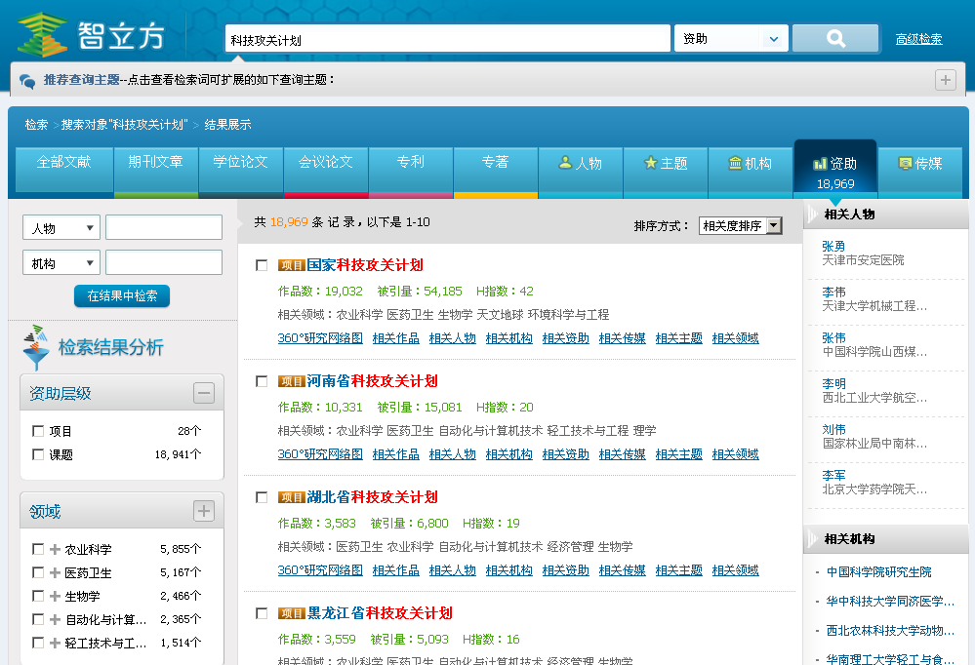
⑦
⑥
⑤
④
③
②
①
①重新在搜索框中输入姓名、主题或机构等检索词，点击“”，进行相关搜索
②重新选择所需文献或对象类型
③切换标签实现资源搜索与对象搜索的自由转换
④二次检索，针对检索结果的再检索功能
⑤提供多种分面聚类功能，且支持组配检索，帮助用户快速检索筛选
⑥提供按相关度、被引量和时效进行排序的寻优规则
⑦快速了解资助的知识对象模型，点击进入相应细览页

资助的360⁰研究网络图
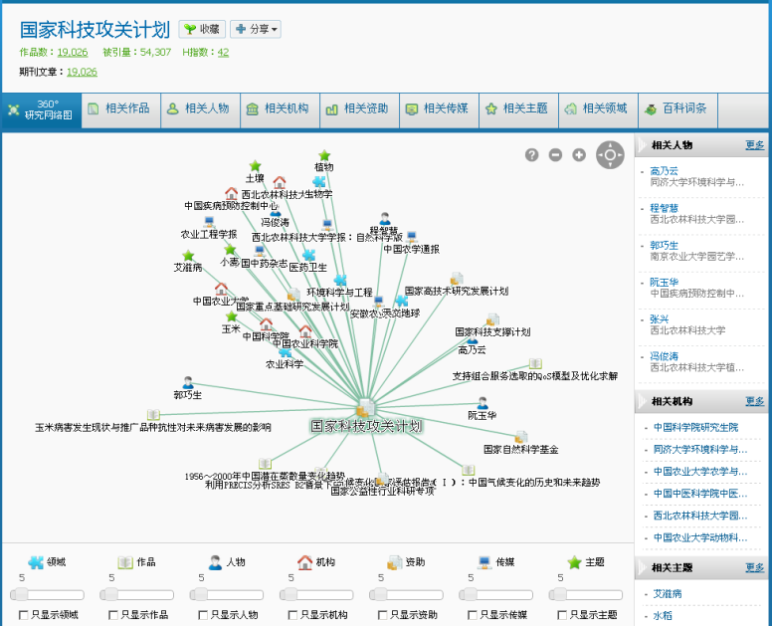
⑤
④

③
②
①
①资助科研成果产出概览
②切换知识对象要素可以宏观了解该资助不同的知识模型
③资助360⁰研究网络图，直观呈现该资助同其他相关知识对象的关联，每个节点代表一个知识对象，节点图标类型代表相应的对象类型，点击对象则直接链接到相应的对象细览页
④滑动对象类型下的标尺，可按与中心对象的关系强度查看关联对象，可同时滑动多个标尺查看；勾选类型选择框，只查看某一类型的关联对象
⑤图谱控制板，从左至右依次为注释、缩小、放大、移动按钮，点击实现相应操作

资助的作品列表

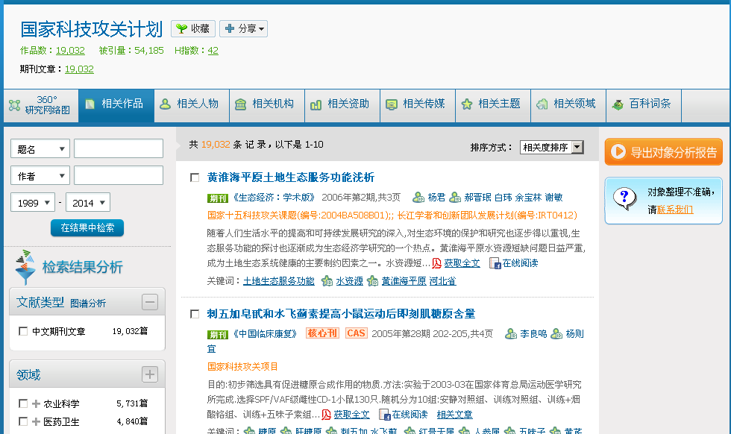
④
③
②
①
①资助的作品列表是该资助所有研究产出的汇总
②二次检索，针对检索结果的再检索功能
③对资助作品按类型进行分面聚类
④提供按相关度、被引量和时效进行排序的寻优规则

资助的相关人物
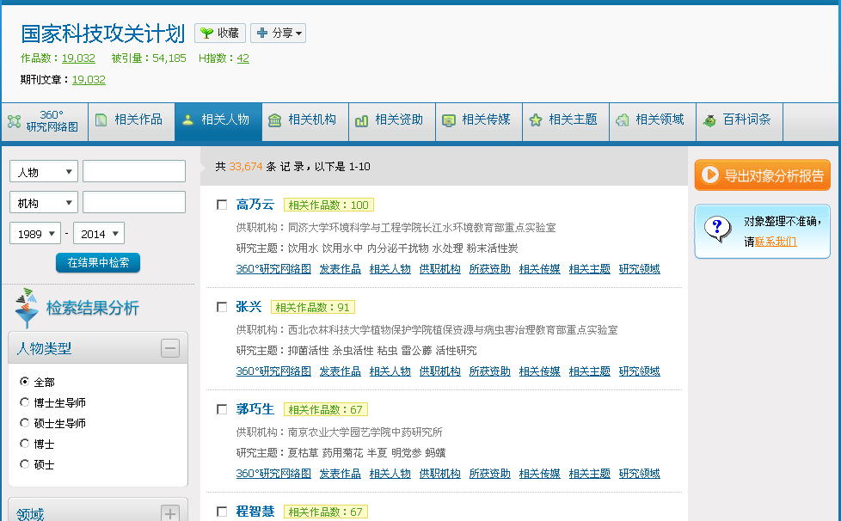
③
②
①
⑤
④
①资助的人物列表揭示的是资助里的核心研究群体
②二次检索，针对检索结果的再检索功能
③支持针对人物类型的筛选
④查阅资助研究里核心研究群体在该资助的科研成果产出
⑤快速了解相关人物的知识对象模型，点击进入相应细览页

资助的相关机构
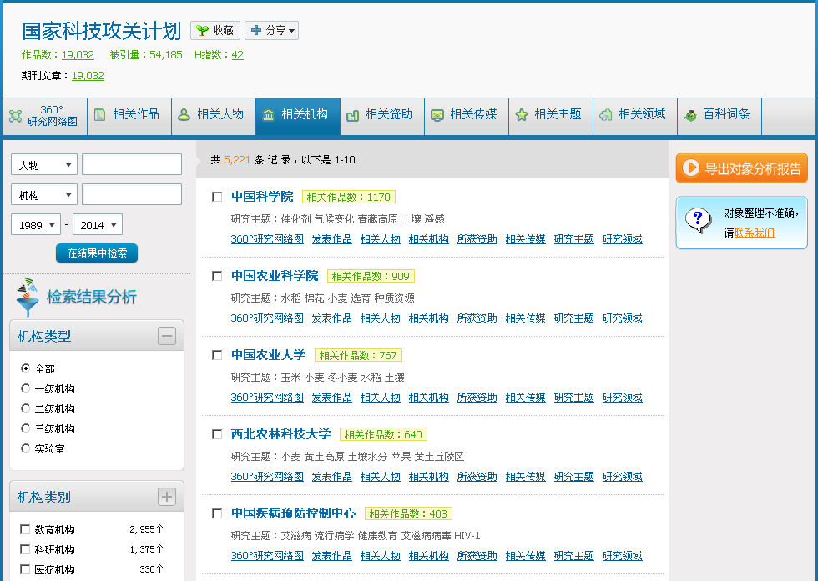
⑥
⑤
④
③
①
②
①资助的机构列表揭示的是资助里的高产出机构
②二次检索，针对检索结果的再检索功能
③支持针对机构类型的筛选
④支持针对机构类别的筛选
⑤查阅资助研究里高产出机构在该资助的科研产出和贡献
⑥快速了解相关机构的知识对象模型，点击进入相应细览页

资助的相关资助
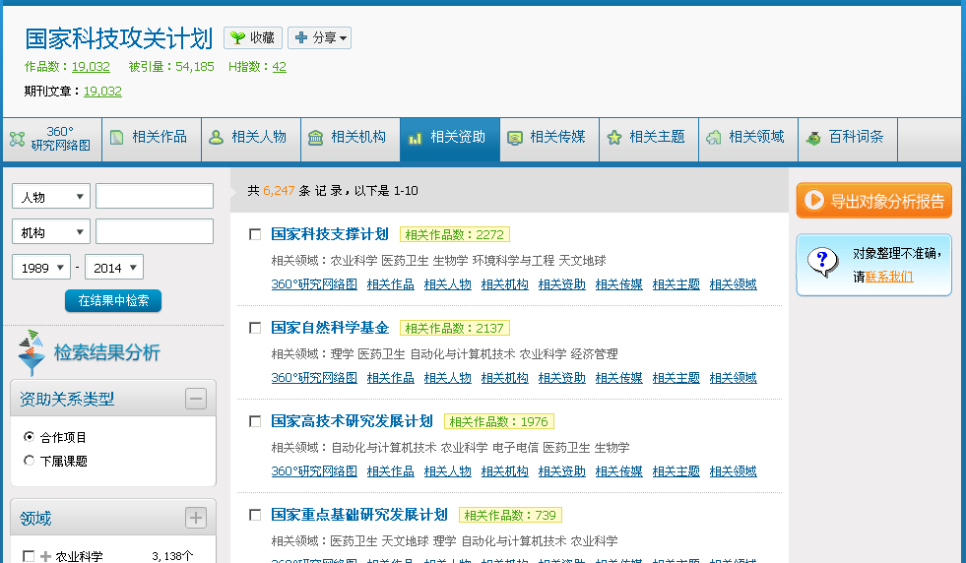
③
②
①
⑤
④
①揭示资助的下属课题及合作项目
②二次检索，针对检索结果的再检索功能
③支持针对资助合作项目和资助下属课题的筛选
④查阅该资助与其他资助的科研合作情况
⑤快速了解相关资助的知识对象模型，点击进入相应细览页

资助的相关传媒
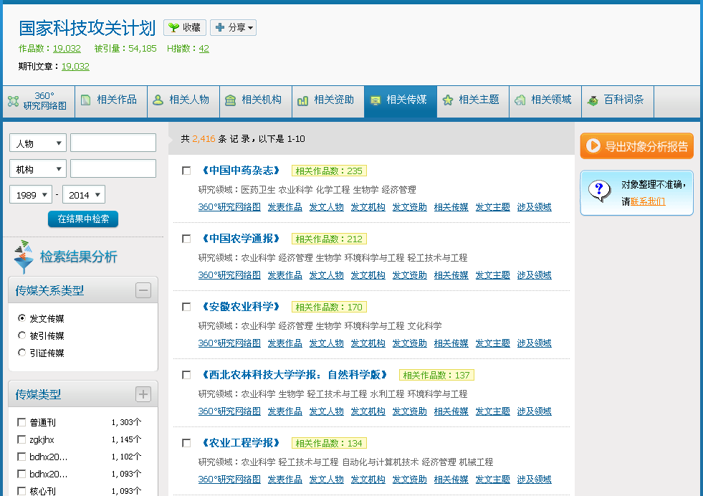
⑥
⑤
①
④
③
②
①资助的传媒列表揭示的是该资助研究里的高影响力传媒
②二次检索，针对检索结果的再检索功能
③支持针对传媒关系类型的筛选
④支持针对传媒类型的筛选
⑤查阅资助在相关传媒的成果展示
⑥快速了解相关传媒的知识对象模型，点击进入相应细览页

资助的相关主题
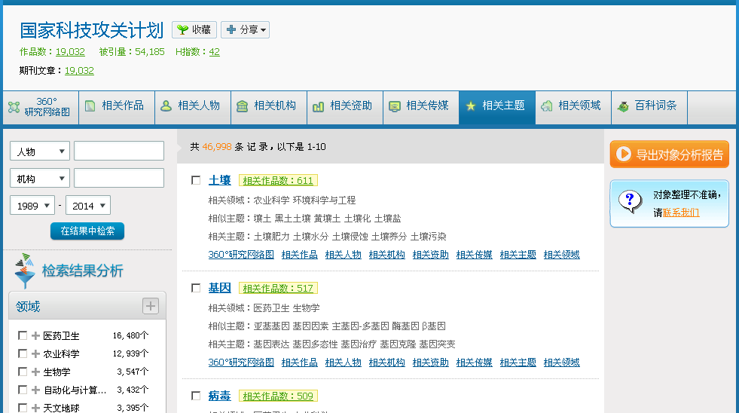
④
③
①
②
①资助的主题列表揭示的是资助支持的研究内容
②二次检索，针对检索结果的再检索功能
③查阅资助在相关研究方向的科研产出
④快速了解相关主题的知识对象模型，点击进入相应细览页

资助的相关领域
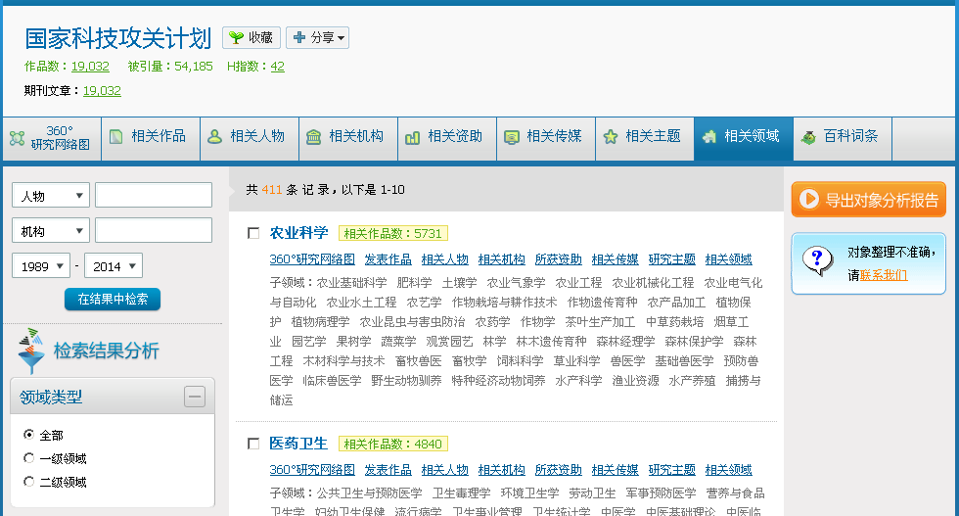
⑤
④
①
③
②
①资助的领域列表揭示的是该资助在不同学科领域的支持情况
②二次检索，针对检索结果的再检索功能
③支持针对领域类型的筛选
④查阅资助在相关领域的科研产出
⑤快速了解相关领域的知识对象模型，点击进入相应细览页
  - 传媒
期刊和学术会议是最重要的动态出版物和信息源。智立方从文献中提取出期刊和会议传媒，并构建传媒特征（人物、机构、主题、基金资助等），通过特征元数据间的知识关联，揭示传媒的发文对象及其成果展示。
例如：查找“经济纵横”这本期刊的科研产出。

传媒搜索
①
②
①选择“传媒”
②在搜索框中输入姓名、主题或机构等检索词，点击“”，进行相关传媒的搜索
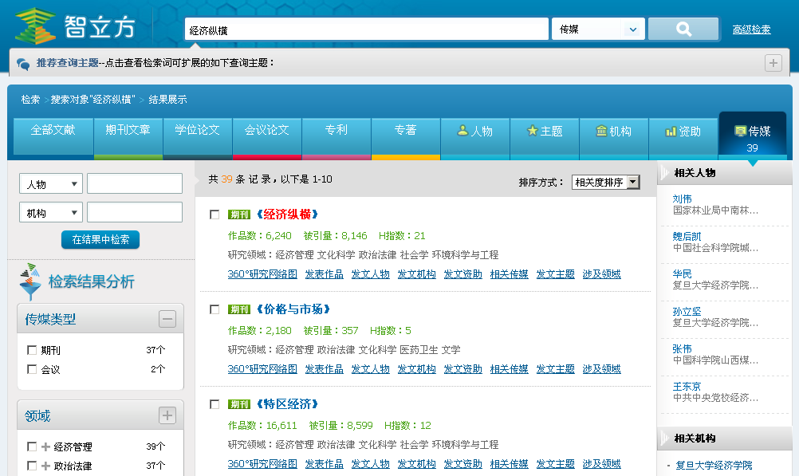
⑦
⑥
⑤
④
③
②
①
①重新在搜索框中输入姓名、主题或机构等检索词，点击“”，进行相关搜索
②重新选择所需文献或对象类型
③切换标签实现资源搜索与对象搜索的自由转换
④二次检索，针对检索结果的再检索功能
⑤提供多种分面聚类功能，且支持组配检索，帮助用户快速检索筛选
⑥提供按相关度、被引量和时效进行排序的寻优规则
⑦快速了解传媒的知识对象模型，点击进入相应细览页

传媒的360⁰研究网络图
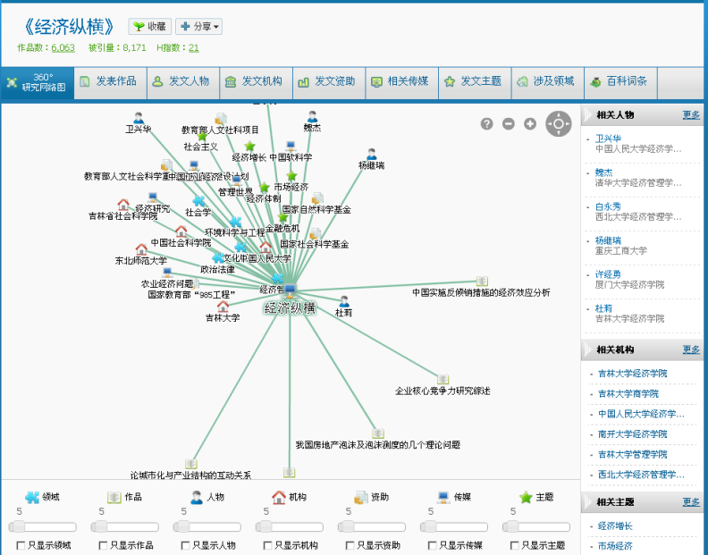
④
③

②
①
①切换知识对象要素可以宏观了解该传媒不同的知识模型
②传媒360⁰研究网络图，直观呈现该传媒同其他相关知识对象的关联，每个节点代表一个知识对象，节点图标类型代表相应的对象类型，点击对象则直接链接到相应的对象细览页
③滑动对象类型下的标尺，可按与中心对象的关系强度查看关联对象，可同时滑动多个标尺查看；勾选类型选择框，只查看某一类型的关联对象
④图谱控制板，从左至右依次为注释、缩小、放大、移动按钮，点击实现相应操作

传媒的作品列表

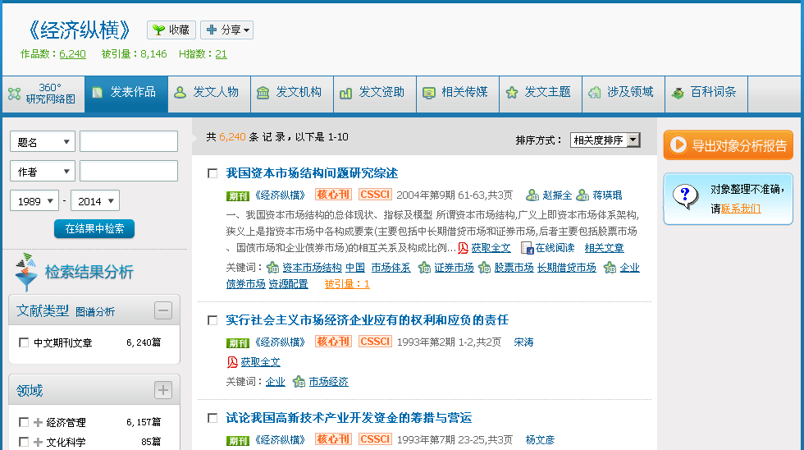
④
③
②
①
①传媒的作品列表是该传媒所有产出的汇总
②二次检索，针对检索结果的再检索功能
③对传媒作品按类型进行分面聚类
④提供按相关度、被引量和时效进行排序的寻优规则

传媒的发文人物
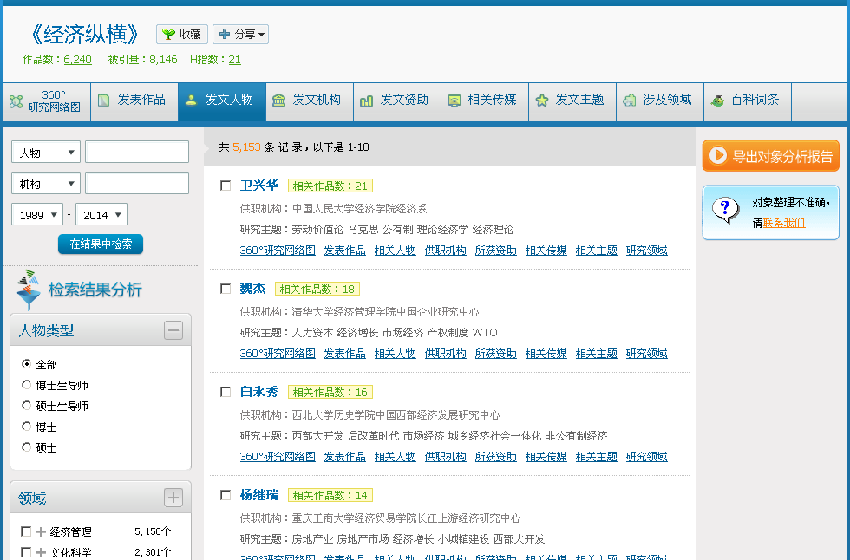
⑤
④
③
②
①
①传媒的人物列表揭示的是传媒里的高发文群体
②二次检索，针对检索结果的再检索功能
③支持针对人物类型的筛选
④查阅高发文群体在该传媒的成果展示
⑤快速了解相关人物的知识对象模型，点击进入相应细览页

传媒的发文机构
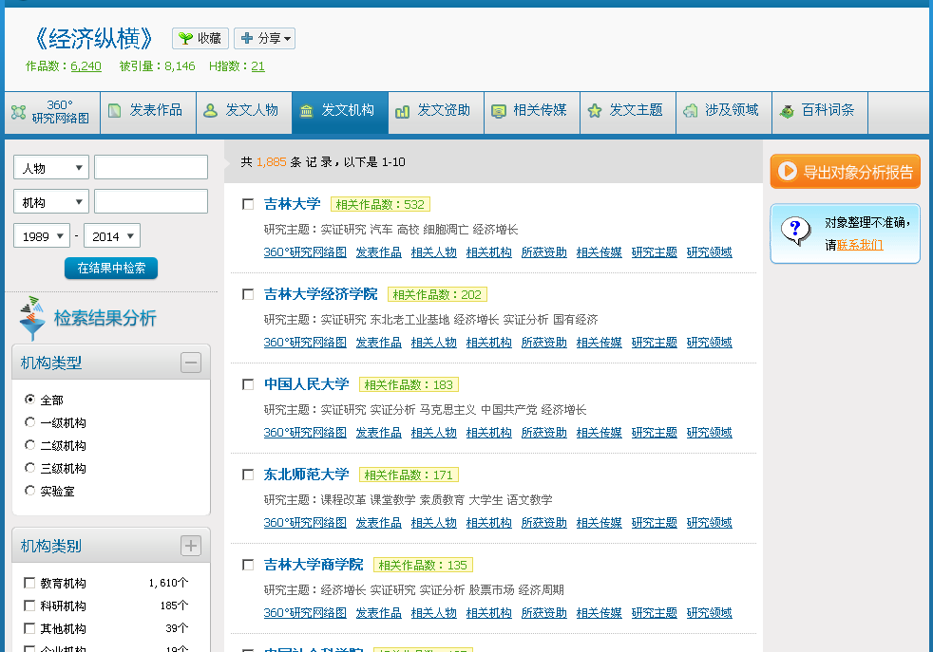
⑥
⑤
④
③
②
①
①传媒的机构列表揭示的是传媒里的高发文机构
②二次检索，针对检索结果的再检索功能
③支持针对机构类型的筛选
④支持针对机构类别的筛选
⑤查阅高产出机构在该传媒的成果展示
⑥快速了解相关机构的知识对象模型，点击进入相应细览页

传媒的发文资助
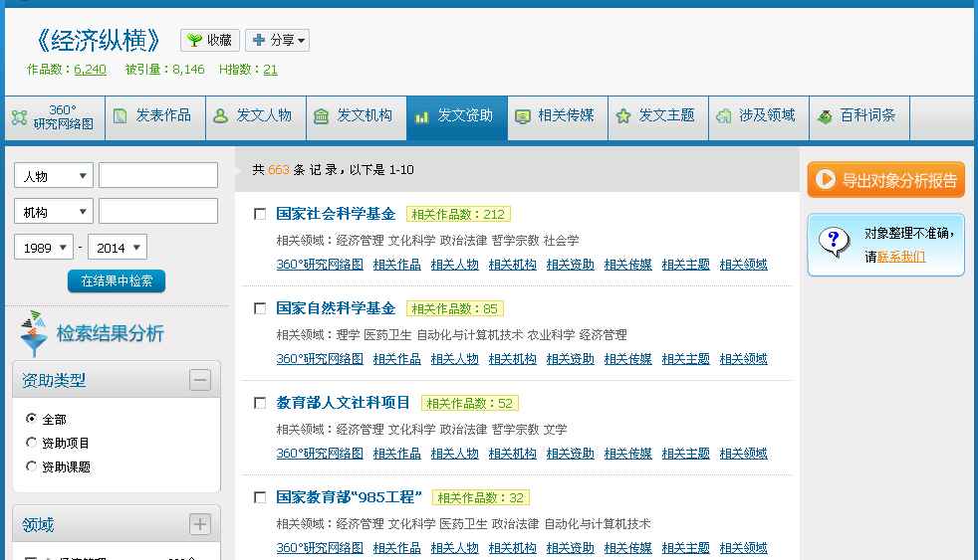
⑤
④
③
②
①
①传媒的资助列表揭示的是传媒里的高产出资助
②二次检索，针对检索结果的再检索功能
③支持针对资助项目和资助课题两种类型的筛选
④查阅高产出资助在该传媒的成果展示
⑤快速了解相关资助的知识对象模型，点击进入相应细览页

传媒的相关传媒
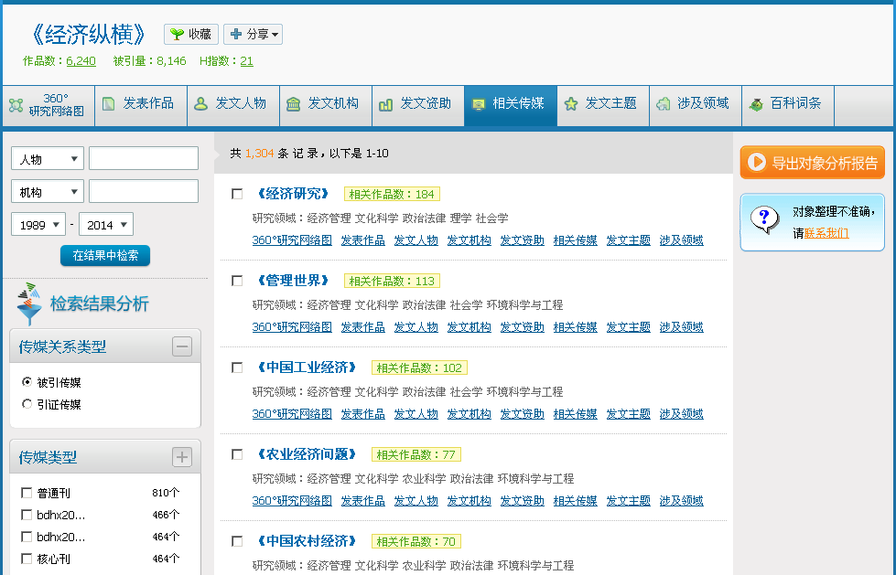
④
③
②
⑥
⑤
①
①揭示该传媒的被引传媒和引证传媒
②二次检索，针对检索结果的再检索功能
③支持针对传媒关系类型的筛选
④支持针对传媒类型的筛选
⑤查阅该传媒与其他传媒的共被引情况
⑥快速了解相关传媒的知识对象模型，点击进入相应细览页

传媒的发文主题
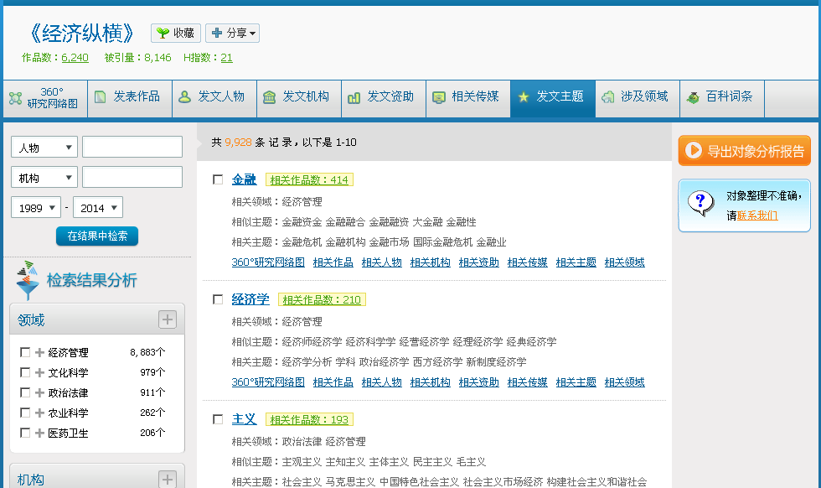
②
④
③
①
①
①传媒的主题列表揭示的是传媒里的高发文主题
②二次检索，针对检索结果的再检索功能
③查阅相关主题在该传媒里的成果展示
④快速了解相关主题的知识对象模型，点击进入相应细览页

传媒涉及的领域
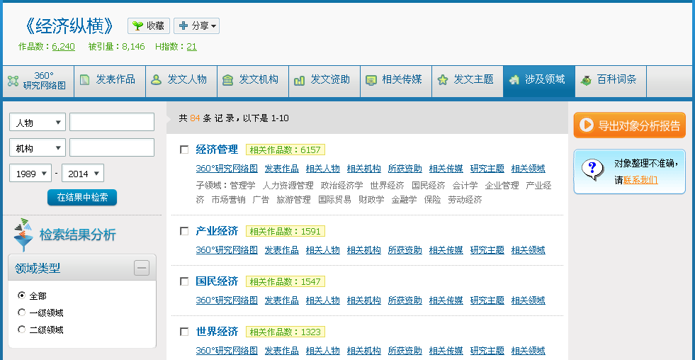
⑤
④
③
②
①
①传媒的领域列表揭示了不同学科领域在该传媒上的科研成果展示情况
②二次检索，针对检索结果的再检索功能
③支持针对领域类型的筛选
④查阅相关领域在该传媒的成果展示
⑤快速了解相关领域的知识对象模型，点击进入相应细览页

高级检索
除了简单易用的基本检索外，智立方还提供通过逻辑组配和限定各种检索条件，以达到精确检索目的的高级检索。文献资源发现和知识对象发现均有高级检索。
  - 文献资源发现
例如：查找“华北电力大学”在“光伏发电”方面取得的研究成果和研究进展。
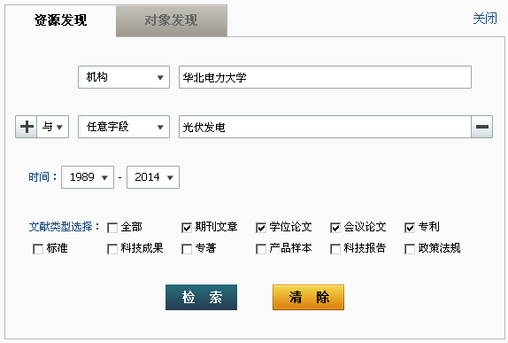
③
②
①

①选择“资源发现”
②对检索词进行逻辑组配
③根据需要对时间和文献类型进行限制
检索结果页：
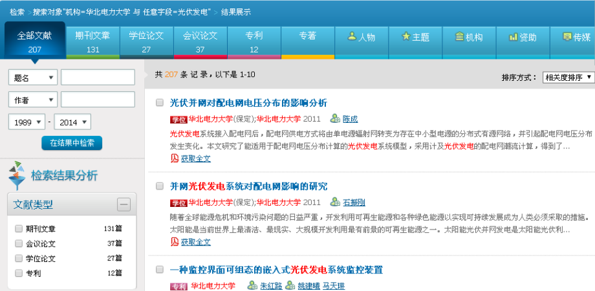

  - 知识对象发现
例如：查找“重庆大学”的“孙才新”学者主要从事哪些主题研究。
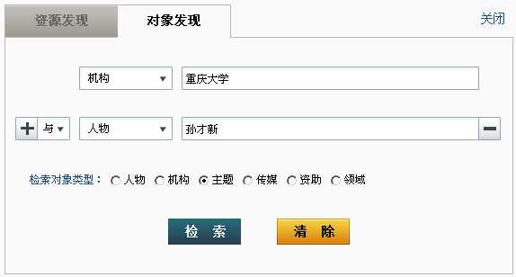
③
②
①
①选择“对象发现”
②对检索词进行逻辑组配
③选择所需检索的对象类型
检索结果页：
